[doc sps="1.8" acron="uniciencia" jtitle="Uniciencia" stitle="Uniciencia" issn="2215-3470" pissn="2215-3470" eissn="1011-0275" pubname="Universidad Nacional, Costa Rica" license="http://creativecommons.org/licenses/by-nc-nd/3.0" volid="35" issueno="2" dateiso="20211200" season="July/Dec" order="03" fpage="27" lpage="45" pagcount="19" doctopic="oa" language="es"]DOI:[doi] 10.15359/ru.35-2.3[/doi]
[toctitle]Artículo[/toctitle]

[doctitle language="es"]Análisis multitemporal de asociaciones vegetales y cambios de uso del suelo en una localidad altoandina, Puno-Perú[/doctitle]
[doctitle language="en"]Multitemporal analysis of plant associations and land use changes in a high Andean locality, Puno-Peru[/doctitle]
[doctitle language="pt"]Análise multitemporal de associações vegetais e mudanças de uso do solo em uma localidade altoandina, Puno-Peru[/doctitle]

[author role="nd"][fname]Alfredo Loza-Del[/fname] [surname]Carpio[/surname] [xref ref-type="aff" rid="aff1"]¹[/xref] [authorid authidtp="orcid"]0000-0003-4915-1152[/authorid][/author]
[author role="nd"][fname]Irene[/fname] [surname]Taype-Huamán[/surname] [xref ref-type="aff" rid="aff2"]²[/xref] [authorid authidtp="orcid"]0000-0002-1910-0111[/authorid] [/author]

[normaff id="aff1" ncountry="Peru" norgname="Universidad Nacional del Altiplano" icountry="PE"][label]¹[/label] [orgdiv1]Programa de Ecología de la Facultad de Ciencias Biológicas[/orgdiv1], [orgname]Universidad Nacional del Altiplano[/orgname], [city]Puno[/city], [country]Perú[/country]. [email]allozadc@yahoo.es[/email] [/normaff]
[normaff id="aff2" ncountry="Peru" norgname="Universidad Nacional del Altiplano" icountry="PE"][label]²[/label] [orgdiv1]Programa de Ecología de la Facultad de Ciencias Biológica[/orgdiv1]s, [orgname]Universidad Nacional del Altiplano[/orgname], [city]Puno[/city], [country]Perú[/country]. [email]yastaipe@gmail.com [/email][/normaff]

[xmlabstr language="es"][sectitle]Resumen[/sectitle]
[p]En los altos Andes se vienen evidenciando cambios no planificados de uso de territorios que conllevan a pérdida de áreas productivas y de importantes servicios ecosistémicos; documentando ese contexto, el objetivo de este estudio fue caracterizar los cambios temporales en la vegetación y uso del suelo en el distrito altoandino de Cabana (Perú). Se determinó el tipo de vegetación según la especie predominante en la cobertura; estas áreas, conjuntamente con las formas de uso de suelo frecuentes, se cuantificaron mediante análisis supervisado de imágenes Landsat con una resolución espectral de 30 m, obtenidas en los meses de marzo y abril de los años 2000, 2005, 2010 y 2016. Se identificaron seis tipos de asociaciones vegetales naturales cuyas áreas disminuyeron 2000 ha, de las 12 500 iniciales en 16 años (16,27 %); al año 2000 la asociación Muhlenbergetum fastigiatae tuvo la mayor cobertura (43,96 %), pero en 2016 predominó Calamagrostio vicunaro - Festucetum dolichophyllae (47,31 %). Las áreas de cultivo aumentaron desde 5133 ha (27 %) a 7115 ha (37 %) de la superficie distrital; se extendieron suelos degradados desde 35 a 120 ha, áreas con escasa vegetación de 17 a 30 ha y se redujeron humedales de 179 a 29,7 ha. La cobertura urbana crece a un 40,7 % anual. El aprovechamiento del suelo, sin base en un ordenamiento territorial, condujo al detrimento de la vegetación, y comprometió el aprovechamiento sostenible de recursos naturales.[/p][/xmlabstr]
[kwdgrp language="es"][sectitle]Palabras clave:[/sectitle] [kwd]Imágenes satelitales[/kwd]; [kwd]vegetación[/kwd]; [kwd]degradación[/kwd]; [kwd]cultivos[/kwd]; [kwd]altiplano[/kwd][/kwdgrp]

[xmlabstr language="en"][sectitle]Abstract[/sectitle]
[p]Unplanned changes in the use of high Andean territories have become more evident, leading to a loss of productive areas and important ecosystem services. Under this context, the objective of this study was to characterize the temporal changes in vegetation and land use in the high Andean district of Cabana (Peru). Vegetation types were determined based on the predominant species; these areas, together with the frequent forms of land use, were quantified using a supervised analysis of Landsat images with a 30 m spectral resolution, obtained during March and April 2000, 2005, 2010, and 2016. Six types of plant associations were identified whose areas decreased 2000 ha, from the initial 12500 in 16 years (16.27%). By 2000 the Muhlenbergetum fastigiatae association had the highest coverage (43.96%), but in 2016 Calamagrostio vicunaro - Festucetum dolichophyllae predominated (47.31%). Crop areas increased from 5133 ha (27%) to 7115 ha (37%) of the district surface, while degraded soils extended from 35 to 120 ha, sparsely vegetated areas from 17 to 30 ha and wetland reduced from 179 to 29.7 ha. Urban coverage grew 40.7 % annually. Land use with no territorial ordering basis caused detriment in vegetation and compromised the sustainable use of natural resources.[/p][/xmlabstr]
[kwdgrp language="en"][sectitle]Keywords:[/sectitle] [kwd]satellite images[/kwd]; [kwd]vegetation[/kwd]; [kwd]degradation[/kwd]; [kwd]crops[/kwd]; [kwd]plateau[/kwd][/kwdgrp]

[xmlabstr language="pt"][sectitle]Resumo[/sectitle]
[p]Nos altos Andes vêm se tornando evidente as mudanças não planejadas do uso de territórios, desencadeando perdas de áreas produtivas e de importantes serviços ecossistêmicos. O objetivo deste estudo, ao documentar esse contexto, foi caracterizar as mudanças temporais na vegetação e no uso de solo no distrito altoandino de Cabana (Peru). Foi determinado o tipo de vegetação de acordo com a espécie predominante na cobertura. Estas áreas, juntamente com as formas de uso de solo frequentes, foram quantificadas por meio de uma análise supervisionada de imagens Landsat com uma resolução espectral de 30 m, obtidas nos meses de março e abril dos anos 2000, 2005, 2010 e 2016. Foram identificados seis tipos de associações vegetais naturais cujas áreas reduziram 2000 ha, das 12 500 iniciais em 16 anos (16,27%); no ano 2000, a associação Muhlenbergetum fastigiatae teve a maior cobertura (43,96%), porém, em 2016 predominou a Calamagrostio vicunaro - Festucetum dolichophyllae (47,31%). As áreas de cultivo aumentaram de 5133 ha (27%) a 7115 ha (37%) da superfície distrital; estenderam-se solos degradados de 35 a 120 ha, áreas com escassa vegetação de 17 a 30 ha e houve uma redução das áreas úmidas de 179 a 29,7 ha. A cobertura urbana cresce 40,7% anualmente. O aproveitamento do solo, sem base em um ordenamento territorial, conduziu ao detrimento da vegetação e comprometeu o aproveitamento sustentável de recursos naturais.[/p][/xmlabstr]
[kwdgrp language="pt"][sectitle]Palavras-chave:[/sectitle] [kwd]Imagens satelitais[/kwd]; [kwd]vegetação[/kwd]; [kwd]degradação[/kwd]; [kwd]cultivos[/kwd]; [kwd]altiplano[/kwd][/kwdgrp]

[hist]Recibido: [received dateiso="20200622"]Jun/22/2020[/received]
Aceptado: [accepted dateiso="20201124"]Nov/24/2020[/accepted]
Publicado: Jul/31/2021[/hist]

[xmlbody][sec sec-type="intro"][sectitle]INTRODUCCIÓN[/sectitle]

[p]Las continuas transformaciones de los ecosistemas por actividades antropogénicas, asociadas a un inadecuado usufructo de los recursos naturales, vienen afectando negativamente la vegetación natural ([xref ref-type="bibr" rid="r37"]Molles, 2006[/xref]), y han conllevado a procesos de erosión, degradación y desertificación de los suelos, al punto de que cada año en el mundo seis millones de hectáreas se convierten en desiertos ([xref ref-type="bibr" rid="r55"]Smith y Smith, 2001[/xref]) y 20 millones de hectáreas al año pierden parcialmente su capacidad para actividades agrícolas y ganaderas ([xref ref-type="bibr" rid="r24"]Granados-Sánchez et al., 2013[/xref]). Esta situación afecta especialmente los ecosistemas andinos, conjuntamente con una alarmante reducción de cauces fluviales, pérdida de recursos naturales, biodiversidad y fuerte presión de uso sobre los hábitats [xref ref-type="bibr" rid="r16"](FAO, 2014[/xref]), al punto que entre el 2000 y 2012, en Sudamérica se perdieron 14459 km² de superficie de ecosistemas tropicales de montaña ([xref ref-type="bibr" rid="r26"]Hansen et al. 2013[/xref]).[/p]
[p]Se ha considerado que el uso del territorio es un problema local, sin embargo, se ha convertido en una fuerza de trascendencia mundial ([xref ref-type="bibr" rid="r18"]Foley et al., 2005[/xref]). Los cambios en el uso de la tierra y la cobertura alteran considerablemente el balance energético y los ciclos biogeoquímicos, al contribuir con el cambio climático y limitar la provisión de servicios ecosistémicos ([xref ref-type="bibr" rid="r56"]Song et al., 2018[/xref]); además, la transgresión sustancial y persistente de la integridad de la biósfera puede llevar al sistema terrestre a un nuevo estado desconocido ([xref ref-type="bibr" rid="r60"]Steffen et al., 2015[/xref]) y el 60 % de estos cambios están asociados a actividades humanas, principalmente a la deforestación tropical, a la expansión agrícola y a la urbanización [xref ref-type="bibr" rid="r56"](Song et al., 2018[/xref]).[/p]
[p]La cubierta vegetal natural beneficia directa e indirectamente a las sociedades humanas y sus cambios afectan la capacidad de los ecosistemas para sostener la producción de alimentos, mantener recursos forestales, suministro de agua, regulación del clima, calidad del aire y atenuar enfermedades infecciosas ([xref ref-type="bibr" rid="r18"]Foley et al., 2005[/xref]; [xref ref-type="bibr" rid="r26"]Hansen et al., 2013[/xref]). Previene también las inundaciones, participa en el reciclaje y almacenamiento del agua, mejora la filtración del suelo, reduce la erosión y atrapa sedimentos y contaminantes con lo cual mejora la calidad del agua ([xref ref-type="bibr" rid="r25"]Hamilton et al., 2009[/xref]; [xref ref-type="bibr" rid="r10"]CIFOR, 2013[/xref]). Su disminución repercute en el cambio climático y en los productos de la biodiversidad (alimentos, medicinas) [xref ref-type="bibr" rid="r26"](Hansen et al., 2013[/xref]; [xref ref-type="bibr" rid="r22"]Gil-Leguizarrón y Morales-Puentes, 2016[/xref]). La vegetación natural es también un agente reductor de contaminación atmosférica y del ruido, provee bienestar espiritual y cultural por su valor estético, recreativo y educativo [xref ref-type="bibr" rid="r34"](Metteuci y Colma, 1982[/xref]).[/p]
[p]Evaluar los cambios multitemporales en la vegetación permite entender las causas y efectos en las condiciones del ambiente y apertura de mejores posibilidades para un aprovechamiento sostenible del espacio y de los recursos naturales; además, es esencial para comprender las interacciones ser humano - naturaleza ([xref ref-type="bibr" rid="r5"]Aly et al., 2016[/xref]). Su mejor conocimiento también proporciona fundamentos para el manejo de bosques, pastizales y territorios y sus cambios sirven de indicadores de la eficiencia y de los efectos del manejo o de algún tipo de uso ([xref ref-type="bibr" rid="r34"]Matteuci y Colma, 1982[/xref]). Los análisis de vocación de los ecosistemas parten de conocer las características del suelo y de su fitocenosis asociada, lo cual conlleva a establecer criterios integrales para la correcta planificación y manejo del territorio ([xref ref-type="bibr" rid="r12"]Cotler et al., 2007[/xref]), así como el reconocimiento de su auténtico potencial productivo para mantener en el tiempo sus beneficios ([xref ref-type="bibr" rid="r66"]Villalta y Castaneda, 2003[/xref]; [xref ref-type="bibr" rid="r46"]Ríos et al., 2015[/xref]; [xref ref-type="bibr" rid="r15"]FAO, 2018[/xref]).[/p]
[p]Este contexto está escasamente documentado y estudiado en pisos ecológicos del altiplano peruano por encima de los 3 800 msnm. Aunque un estudio previo, en una comunidad a orillas del Titicaca, ya ha reportado una pérdida de cobertura vegetal nativa de 16,8 % (2 686 ha) y un incremento de suelo desnudo en 12,29 % (1 969 ha) en un lapso de 10 años ([xref ref-type="bibr" rid="r11"]Condori-Castillo, 2012[/xref]), antecedente que evidencia el alarmante escenario ecológico de la zona altoandina con respecto al uso del territorio. No se cuenta con reportes similares en ambientes aún más altos, como la puna o la cordillera, por lo que el distrito de Cabana constituye una localidad representativa de dichos paisajes, pues, análogamente a otros pueblos andinos del Perú, debido a la diversificación de sus actividades económicas (comercio, industria, turismo, etc) ([xref ref-type="bibr" rid="r51"]Sánchez, 2017[/xref]) y a la expansión de la frontera agrícola sobre tierras frágiles, con el uso de métodos contraproducentes ([xref ref-type="bibr" rid="r4"]Alwang et al., 2013[/xref]), corre el riesgo de perder importantes espacios con gran valor socioeconómico y ecológico para el futuro.[/p]
[p]Actualmente, la teledetección y los SIG facilitan los análisis multitemporales, a través de imágenes satelitales y permiten detectar eficientemente cambios en las coberturas vegetales y en el uso del territorio ([xref ref-type="bibr" rid="r3"]Álvarez y Agredo, 2013[/xref]; [xref ref-type="bibr" rid="r42"]Palacios, 2015[/xref]), evidenciando, de manera fidedigna, problemas de reducción, degradación y reemplazo de áreas de vegetación natural, así como cambios del uso del suelo por ocupación agrícola, ganadera y urbana ([xref ref-type="bibr" rid="r5"]Aly et al., 2016[/xref]; [xref ref-type="bibr" rid="r49"]Ruiz et al., 2013[/xref]), además de problemas asociados a la deforestación e impactos ambientales de diversa índole [xref ref-type="bibr" rid="r17"](Florez-Yépez et al., 2017[/xref]). Proporciona información pertinente para establecer lineamientos de gestión de recursos naturales y para la elaboración de planes de ordenamiento territorial ([xref ref-type="bibr" rid="r45"]Ramírez-García et al., 2016[/xref]; [xref ref-type="bibr" rid="r64"]Trucíos-Caciano et al., 2011[/xref]).[/p]
[p]El objetivo fue determinar los cambios en las coberturas de las asociaciones vegetales y en las formas de uso del territorio a través del tiempo, mediante el análisis de imágenes satelitales Landsat en la época de avenida en el distrito de Cabana durante el período 2000 al 2016.[/p]

[/sec][sec sec-type="methods"][sectitle]METODOLOGÍA[/sectitle]

[subsec][sectitle]Ámbito de estudio[/sectitle]

[p]El distrito de Cabana se ubica al sur este del territorio peruano, en la provincia[/p]

[figgrp id="f1"][attrib]Nota: fuente propia de la investigación.[/attrib]
[graphic href="?a03v35n2"]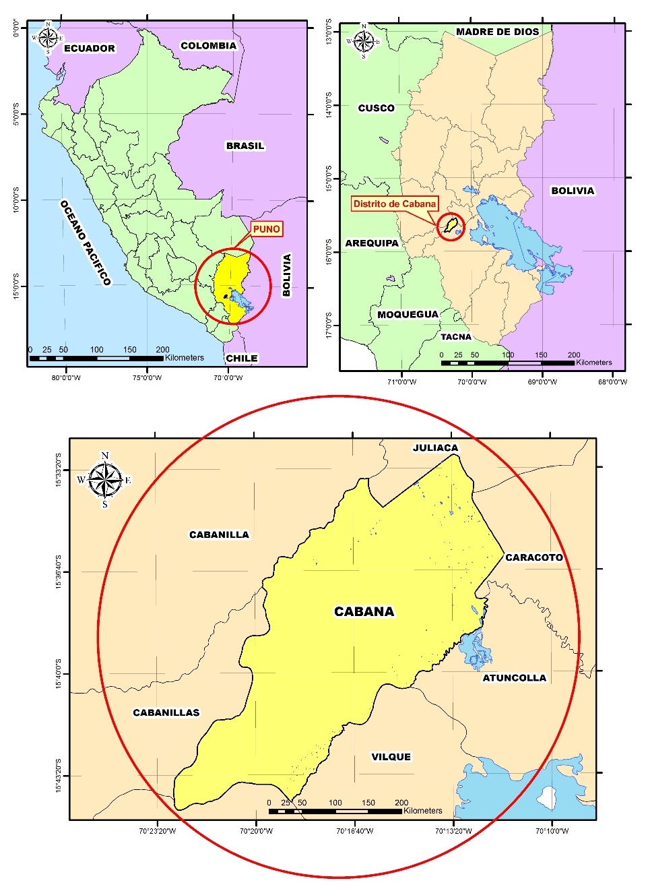[/graphic]
[label]Figura 1[/label]. [caption]Localización del distrito de Cabana.[/caption][/figgrp]

[p]de San Román, región Puno, entre los 3 825 a 4 350 msnm y coordenadas representativas de 15°38’58.08’’ S y 70°19’18.67’’ O ([xref ref-type="fig" rid="f1"]Figura 1[/xref]). Abarca un área de 193,16 km², en la ecorregión de puna húmeda ([xref ref-type="bibr" rid="r8"]Britto, 2017[/xref]), incluye altiplanicies y zonas colinosas con una fisiografía de pajonal altoandino donde predominan los géneros Festuca, Stipa y Calamagrostis, plantas cespitosas y arbustivas de porte bajo [xref ref-type="bibr" rid="r35"](MINAM, 2015[/xref]). Presenta un rango de temperatura media anual de 7 a 10 ⁰C, que puede llegar a -10 °C en junio, humedad relativa entre 53 a 59 % y precipitaciones anuales de 629 a 755 mm [xref ref-type="bibr" rid="r54"](SENAMHI, 2018[/xref]). Las principales fuentes de agua provienen de acequias, lagunas estacionales y el pequeño río Cabana, cuyo flujo solo se percibe en la actualidad durante la época de lluvias.[/p]
[p]Al 2007 tuvo una población de 4 392 habitantes y para el 2017 (último censo) llegó a 5 215 [xref ref-type="bibr" rid="r28"](INEI, 2011[/xref]; [xref ref-type="bibr" rid="r27"]INEI, 2018[/xref]), distribuida en pequeñas localidades y caseríos, cuya actividad principal es la agricultura de secano llevada a cabo entre setiembre y abril (época lluviosa), con los cultivos de papa, haba, cañihua y más extensamente quinua, cultivada ahora con fines de exportación mediante asociaciones productivas. La alfalfa es una forrajera que se cultiva todo el año, mediante dos canales de irrigación ([xref ref-type="bibr" rid="r32"]Lupaca, 2018[/xref]), para la crianza de ganado vacuno, además se complementa con ganado ovino y camélido en menor proporción. El comercio es otra actividad que actualmente en el área urbana viene tomando relevancia.[/p]

[/subsec][subsec][sectitle]Determinación de cambios multitemporales de la vegetación y uso del suelo[/sectitle]

[p]Preprocesamiento digital de las imágenes satelitales. Se obtuvieron imágenes satelitales Landsat desde la plataforma virtual www.earthexplorer.usgs.gov [xref ref-type="bibr" rid="r65"](USGS, 2018[/xref]), de fechas 13 de abril del 2000, 25 de abril del 2005, 25 de abril del 2010 y 24 de marzo del 2016, meses en que finaliza la temporada lluviosa y presentan escasa cobertura nubosa, además de que, en estos momentos, la vegetación alcanza su máximo desarrollo. La información fue geocodificada con proyección UTM, esferoide y datum WGS 84, Zona 19 Sur y una resolución espacial de 30 metros. Se realizaron las correcciones geométricas, reasignando valores espectrales mediante el método del vecino más cercano para minimizar el cambio de la resolución de los píxeles, luego se hicieron correcciones radiométricas a través de la modificación de niveles digitales.[/p]
[p]El área de estudio se delimitó con la imagen satelital Landsat 8 mediante ArcGis v10.5, utilizando el mapa base obtenido del proyecto: “Implementación de Procesos de Ordenamiento Territorial “IPOT” de la Gerencia Regional de Recursos Naturales y Gestión de Medio Ambiente del Gobierno Regional Puno”. Se consideró una clasificación supervisada, para lo cual se identificaron y georreferenciaron 150 puntos de muestreo de vegetación en toda el área del distrito (GPS Garmin Etrex 30), en busca de representatividad de las asociaciones vegetales identificadas en las imágenes satelitales, mediante fotointerpretación visual basada en la combinación de bandas de color falso 3-5-2.[/p]
[p]Clasificación supervisada, cambios de vegetación y uso de suelos. Una vez reconocidas las asociaciones vegetales in situ mediante el análisis de cuadrantes aleatorios, el procesamiento de imágenes satelitales Landsat se realizó utilizando el software ENVI v5.1, se aplicó la corrección radiométrica y atmosférica con el método FLAASH (Fast Line-of-sight Atmospheric Analisys Spectral Hypercubes), posteriormente se procedió a realizar un Layer estaquin para obtener una imagen satelital compuesta de 6 bandas blue, green, red, NIR, SWIR 1 y SWIR2. Para la discriminación visual se utilizó la composición de 6-4-2, se agregaron los puntos de muestreo de la vegetación para la clasificación supervisada por el método de máxima verosimilitud, para cada una de las imágenes de los años 2000 al 2016, y se obtuvieron, con ello, los mapas de asociaciones vegetales y uso de suelos por cada año. El análisis comparativo entre mapas se realizó a través de la cuantificación de los pixeles que se mantuvieron o cambiaron, seguidamente se calcularon las áreas de cada asociación vegetal y cambio de uso de suelo, para detectar ganancias o pérdidas en hectáreas.[/p]

[/subsec][subsec][sectitle]Herborización e identificación de asociaciones vegetales[/sectitle]

[p]Se realizaron herborizaciones que incluyeron trabajos de recolección, prensado, secado y montaje de las muestras de flora obtenidas por cada uno de los 150 puntos de muestreo según procedimientos de la [xref ref-type="bibr" rid="r7"]BCMF (1996[/xref]), para su posterior identificación de las especies mediante el uso de claves dicotómicas y descriptivas para flora de los Andes ([xref ref-type="bibr" rid="r43"]Pestalozzi y Torrez, 1998[/xref]; [xref ref-type="bibr" rid="r50"]Salvador, 2002[/xref]; [xref ref-type="bibr" rid="r63"]Tovar y Oscanoa, 2002[/xref]).[/p]
[p]La vegetación se muestreó desde cuadrantes aleatorios de 1 m² ([xref ref-type="bibr" rid="r39"]Mostacedo y Fredericksen, 2000[/xref]), con los que se determinó la cobertura vegetal del área dividiendo el cuadrante en 16 subcuadros iguales, donde cada uno representa el 6,25 % de la superficie del cuadrante ([xref ref-type="bibr" rid="r58"]Soto, 2015[/xref]). El porcentaje de cobertura se calculó mediante la siguiente expresión: Cobertura (%) = ∑ (X_{I} * 6,25 %). Donde: X_{I} = número de subcuadros que aparece en una determinada especie en el cuadrante [xref ref-type="bibr" rid="r58"](Soto, 2015[/xref]). Luego la cobertura total representó la suma de porcentajes de cada especie y la nominación científica de la (o las) especie con mayor porcentaje definió el nombre de la asociación vegetal.[/p]
[p]Se consideró como asociación vegetal una comunidad conformada por una o varias especies características, con fisionomía uniforme y distribución propia de un hábitat particular ([xref ref-type="bibr" rid="r36"]Molina, 2001[/xref]; [xref ref-type="bibr" rid="r55"]Smith y Smith, 2001[/xref]). La nomenclatura de las asociaciones vegetales y su tipología sintaxonómica se fundamentó en el Código Internacional de Nomenclatura Fitosociológica ([xref ref-type="bibr" rid="r2"]Alcaraz, 2013[/xref]; [xref ref-type="bibr" rid="r68"]Weber et al., 2000[/xref]), determinando solo el sintaxón Asociación. Para esto, se agregó al género de la especie dominante (en cobertura y frecuencia) el sufijo etum, manteniendo el epíteto específico en genitivo cuando su cobertura fue mayor a 75 %. Si dos especies en adición alcanzaron o superaron el 50 % de cobertura del área evaluada, se tomaron ambos géneros con el respectivo sufijo para dar nombre a la asociación; además, para el registro florístico - vegetacional solo se tomaron en cuenta las especies que alcanzaron más del 0,25 % de cobertura en los cuadrantes.[/p]

[/subsec][subsec][sectitle]Análisis estadístico[/sectitle]

[p]Se aplicaron estadísticas descriptivas de las áreas por tipo de vegetación y uso de suelo en hectáreas y en porcentajes. También se determinó la tasa de cambio de acuerdo con la siguiente fórmula ([xref ref-type="bibr" rid="r14"]Escandon et al., 2018[/xref]; [xref ref-type="bibr" rid="r41"]Palacio-Prieto et al., 2004[/xref]):[/p]

[p][graphic href="?a03v35n2"]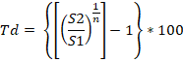[/graphic][/p]

[p]Donde: Td = Tasa de cambio anual en porcentaje, S2 = área del año final, S1 = área del primer año, n = años del período de análisis. Para evaluar el grado de concordancia y exactitud total de la clasificación por año se utilizó el índice de Kappa (K), cuya fuerza de concordancia se mide en la escala: 0 concordancia pobre; 0,01 - 0,2 leve; 0,21 - 0,40 media; 0,41 - 0,60 moderada; 0,61 - 0,80 considerable y 0,81 - 1 casi perfecta ([xref ref-type="bibr" rid="r1"]Abraira, 2001[/xref]; dos [xref ref-type="bibr" rid="r53"]Santos y Santos, 2007[/xref]). Para analizar y cuantificar los cambios y transferencias de una forma de cobertura a otra se elaboraron matrices de transición entre años, además se realizaron comparaciones “t” de Student entre vegetación natural y cultivada de los años 2000 y 2016 desde los porcentajes de cobertura, asumiendo varianzas desiguales. Los procedimientos estadísticos se ejecutaron con el Programa SPSS v22.[/p]

[/subsec][subsec][sectitle]Resultados y discusión[/sectitle]

[subsec][sectitle]Asociaciones vegetales[/sectitle]

[p]Se identificaron seis asociaciones vegetales en la jurisdicción del distrito de Cabana, con una composición florística y características del hábitat relativamente diferentes entre ellas ([xref ref-type="table" rid="t1"]Tabla 1[/xref]). La asociación con mayor diversidad fue Jaravetum ichuae con 15 especies y luego Calamagrostio vicunaro - Festucetum dolichophyllae con 14; la más pobre fue Festucetum orthophyllae con solo tres especies; en todo el ámbito estudiado se registraton 34 especies distintivas, lo cual se considera como baja diversidad comparada con otros estudios florísticos en el altiplano ([xref ref-type="bibr" rid="r6"]Arteta et al., 2006[/xref]; [xref ref-type="bibr" rid="r11"]Condori-Castillo, 2012[/xref]; [xref ref-type="bibr" rid="r38"]Montesinos-Tubée et al., 2015[/xref]); aunque, en este caso, el estudio no estuvo orientado a caracterizar riqueza florística, pero la prevalencia de las especies principales fue similar a las que reportan dichos autores (Jarava ichu, Festuca dolichophylla, F. orthophylla, T. cristatum, Muhlenbergia y otras como Adesmia, Bromus, Grindelia, etc.).[/p]

[tabwrap id="t1"][label]Tabla 1:[/label] [caption]Asociaciones vegetales naturales identificadas en el distrito de Cabana[/caption]
[graphic href="?a03v35n2"]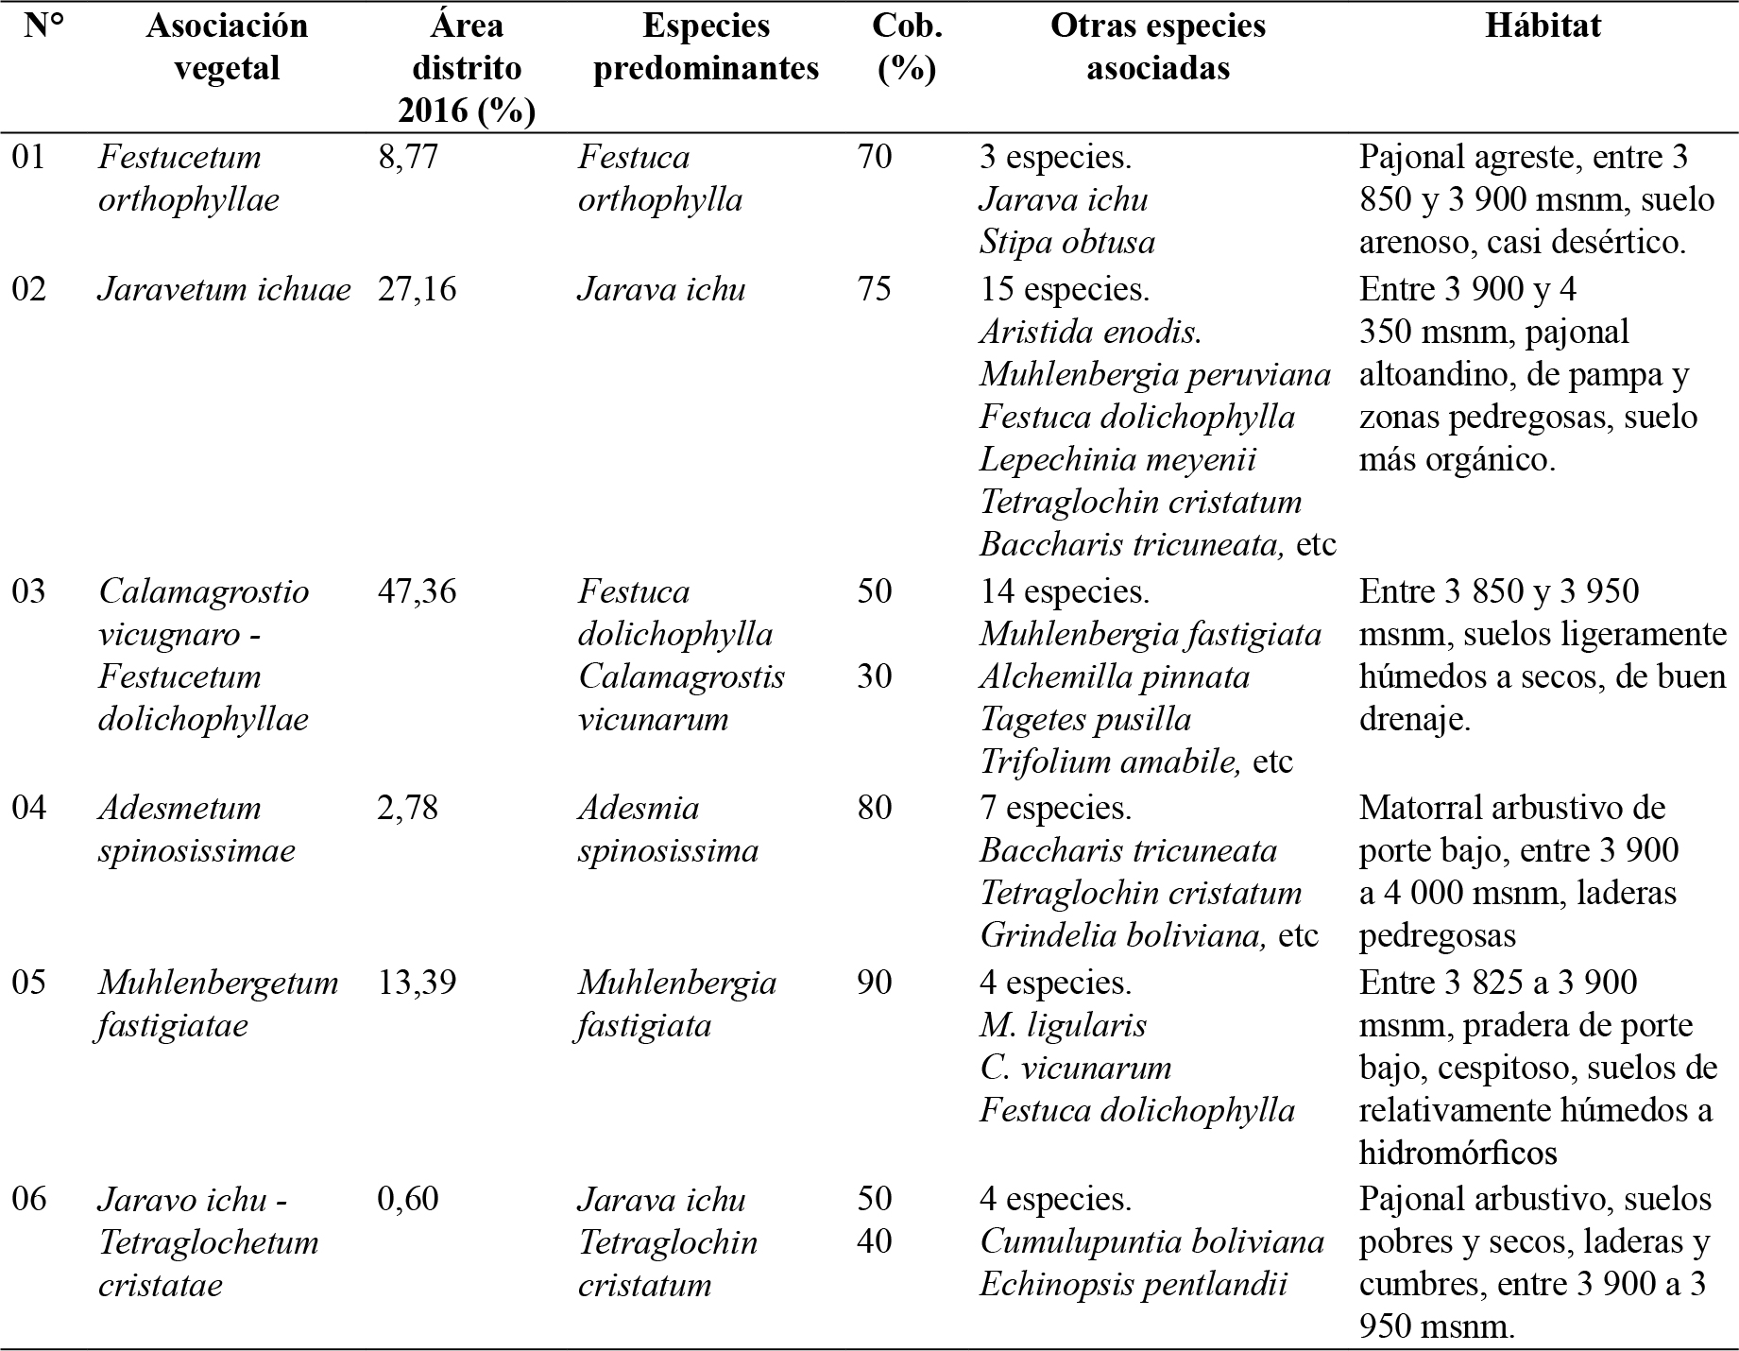[/graphic]
[fntable id="TFN1"]Nota. Fuente propia de la investigación.[/fntable][/tabwrap]

[p]Estudios específicos sobre asociaciones vegetales en la región, son escasos. Resalta el de [xref ref-type="bibr" rid="r20"]Galán de Mera et al. (2003[/xref]), quienes realizaron evaluaciones al sur de la región Puno (Mazocruz), y describieron también las asociaciones Calamagrostietum como graminales de zonas húmedas y Festucetum orthophyllae como pajonales de altura. Otras asociaciones equivalentes a las de Cabana, descritas en otras regiones andinas, podrían considerar a Calamagrostio tarmensis - Hypericetum laricifolii identificada en el páramo de Cajamarca [xref ref-type="bibr" rid="r19"](Galán de Mera et al., 2015[/xref]) y Diplostephio tovari - Festucetum orthphyllae de los Andes del sur Perú [xref ref-type="bibr" rid="r20"](Galán de Mera et al., 2009[/xref]). En los altos Andes del centro del Perú también las especies que conforman las formaciones vegetales más importantes son F. dolichophylla y Calamagrostis ([xref ref-type="bibr" rid="r71"]Yaranga et al., 2018[/xref]).[/p]

[/subsec][subsec][sectitle]Cambios interanuales de las asociaciones vegetales[/sectitle]

[p]La vegetación natural total disminuyó notablemente en cinco años, en el 2000 la cobertura superaba 12 500 ha y para el 2005 llegó a 10 178 ha, y se mantuvo en similar cobertura hasta el 2016 ([xref ref-type="fig" rid="f2"]Figura 2[/xref] y [xref ref-type="table" rid="t2"]Tabla 2[/xref]). Según asociaciones vegetales, la mayor pérdida la tuvo Muhlenbergetum fastigiatae, donde en el año 2000 ocupaba el 43,96 % de la vegetación natural y para al año 2016 solo alcanzó el 13,39 % de la superficie del distrito, esto es, solamente la tercera parte de su área original. Estas áreas fueron reemplazadas por cultivos anuales (1 131 ha) y por campos para forrajeras cultivadas (235,7 ha), debido a los suelos más húmedos y a que están por debajo de los 3 900 msnm. Sin embargo, su mayor área fue reemplazada por la asociación Calamagrostio vicunaro - Festucetum dolicophyllae (2 026,2 ha), cuyas áreas en el año 2000 ocupaban el 20,39 %, hasta llegar a cubrir el 47,31 % de la vegetación natural para el año 2016 ([xref ref-type="table" rid="t3"]Tabla 3[/xref], [xref ref-type="fig" rid="f2"]Figura 2[/xref]). Así, esta sucesión, probablemente inducida por el sobrepastoreo, quema, uso agrícola, entre otros, generó un hábitat diferente y con nuevas características ecológicas, con condiciones más agrestes por el predominio de pajonales altamente lignificados como Calamagrostis y Festuca ([xref ref-type="bibr" rid="r50"]Salvador, 2002[/xref]), propios de suelos menos productivos y más secos ([xref ref-type="bibr" rid="r33"]Matteucci, 2012[/xref]).[/p]
[p]El área de asociaciones que incluye matorrales y vegetación arbustiva también decreció. Jaravo ichu - Tetraglochetum cristatae, en el 2000 abarcó 0,71 % del área y para el 2016 descendió a 0,60 %; similarmente Adesmetum spinosissimae del 4,02 % que cubría en el 2000, para el año 2016 solo quedó el 2,78 %. Llama la atención que en el distrito de Cabana no se evidenció ningún tipo de asociación arbustiva (solo árboles aislados), pero se tienen reportes que previo al año 2000 eran habituales los rodales nativos de Polylepis ([xref ref-type="bibr" rid="r69"]Yallico, 1992[/xref]), otro indicio que también advierte la degradación de la vegetación natural en el lugar. [xref ref-type="bibr" rid="r11"]Condori-Castillo (2012[/xref]) explica que el cambio de uso de suelo por causas antropogénicas induce la fragmentación del hábitat, al conducir a menor riqueza florística y una menor cobertura de la vegetación nativa, e incluso al generar suelo desnudo o degradado, como lo presenta también la localidad de Cabana.[/p]

[/subsec][subsec][sectitle]Cambios en el uso del suelo[/sectitle]

[p]Además de los seis tipos de asociaciones vegetales, se identificaron otras ocho clases de cobertura y de uso de suelo para el año 2000, nueve para el 2005 y diez para el[/p]

[figgrp id="f2"][attrib]Nota: Fuente propia de la investigación.[/attrib]
[graphic href="?a03v35n2"]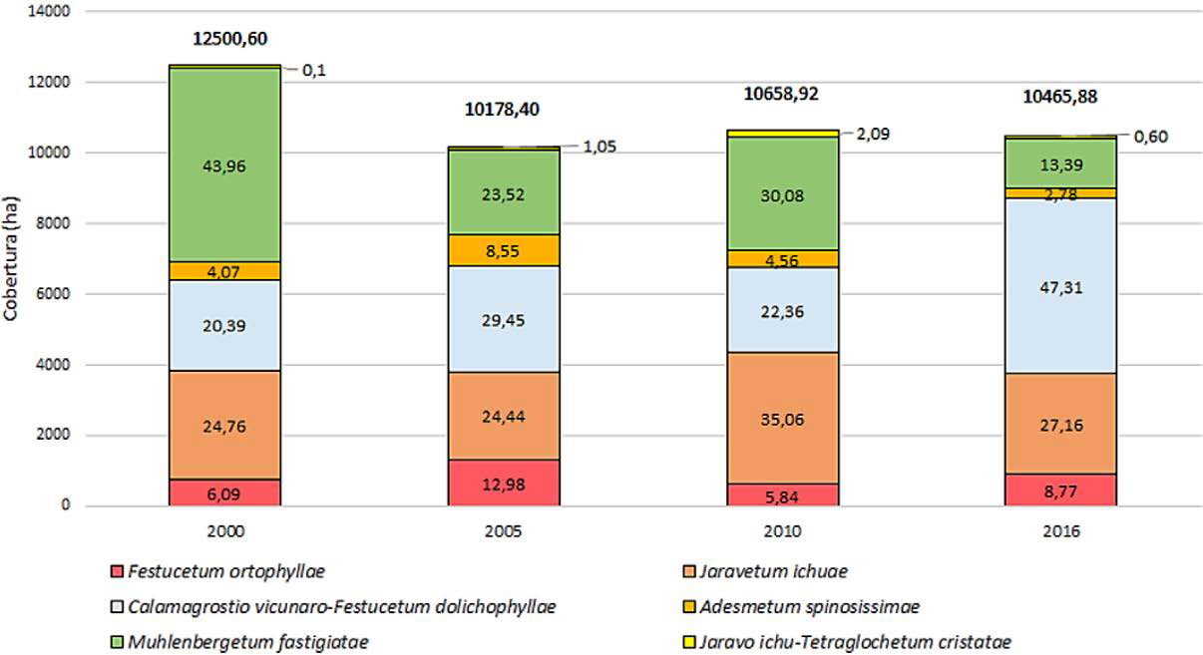[/graphic]
[label]Figura 2[/label]. [caption]Cambios en la cobertura de las asociaciones vegetales naturales en el distrito de Cabana, años 2000 al 2016. Los números al interior de cada barra representan cobertura en porcentajes y en el extremo superior externo, el área total de la vegetación en hectáreas.[/caption][/figgrp]

[tabwrap id="t2"][label]Tabla 2[/label]. [caption]Cambios multitemporales en la cobertura de la vegetación y usos de suelo (ha) en el distrito de Cabana desde el año 2000 al 2016.[/caption]
[graphic href="?a03v35n2"]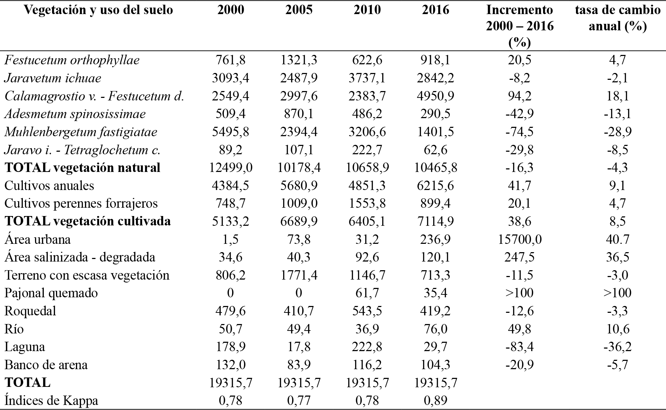[/graphic]
[fntable id="TFN2"]Nota: fuente propia de la investigación[/fntable][/tabwrap]

[tabwrap id="t3"][label]Tabla 3[/label]. [caption]Matriz de transición de la cobertura y uso de suelo en el distrito de Cabana entre los años 2000 y 2016 (en hectáreas).[/caption]
[graphic href="?a03v35n2"]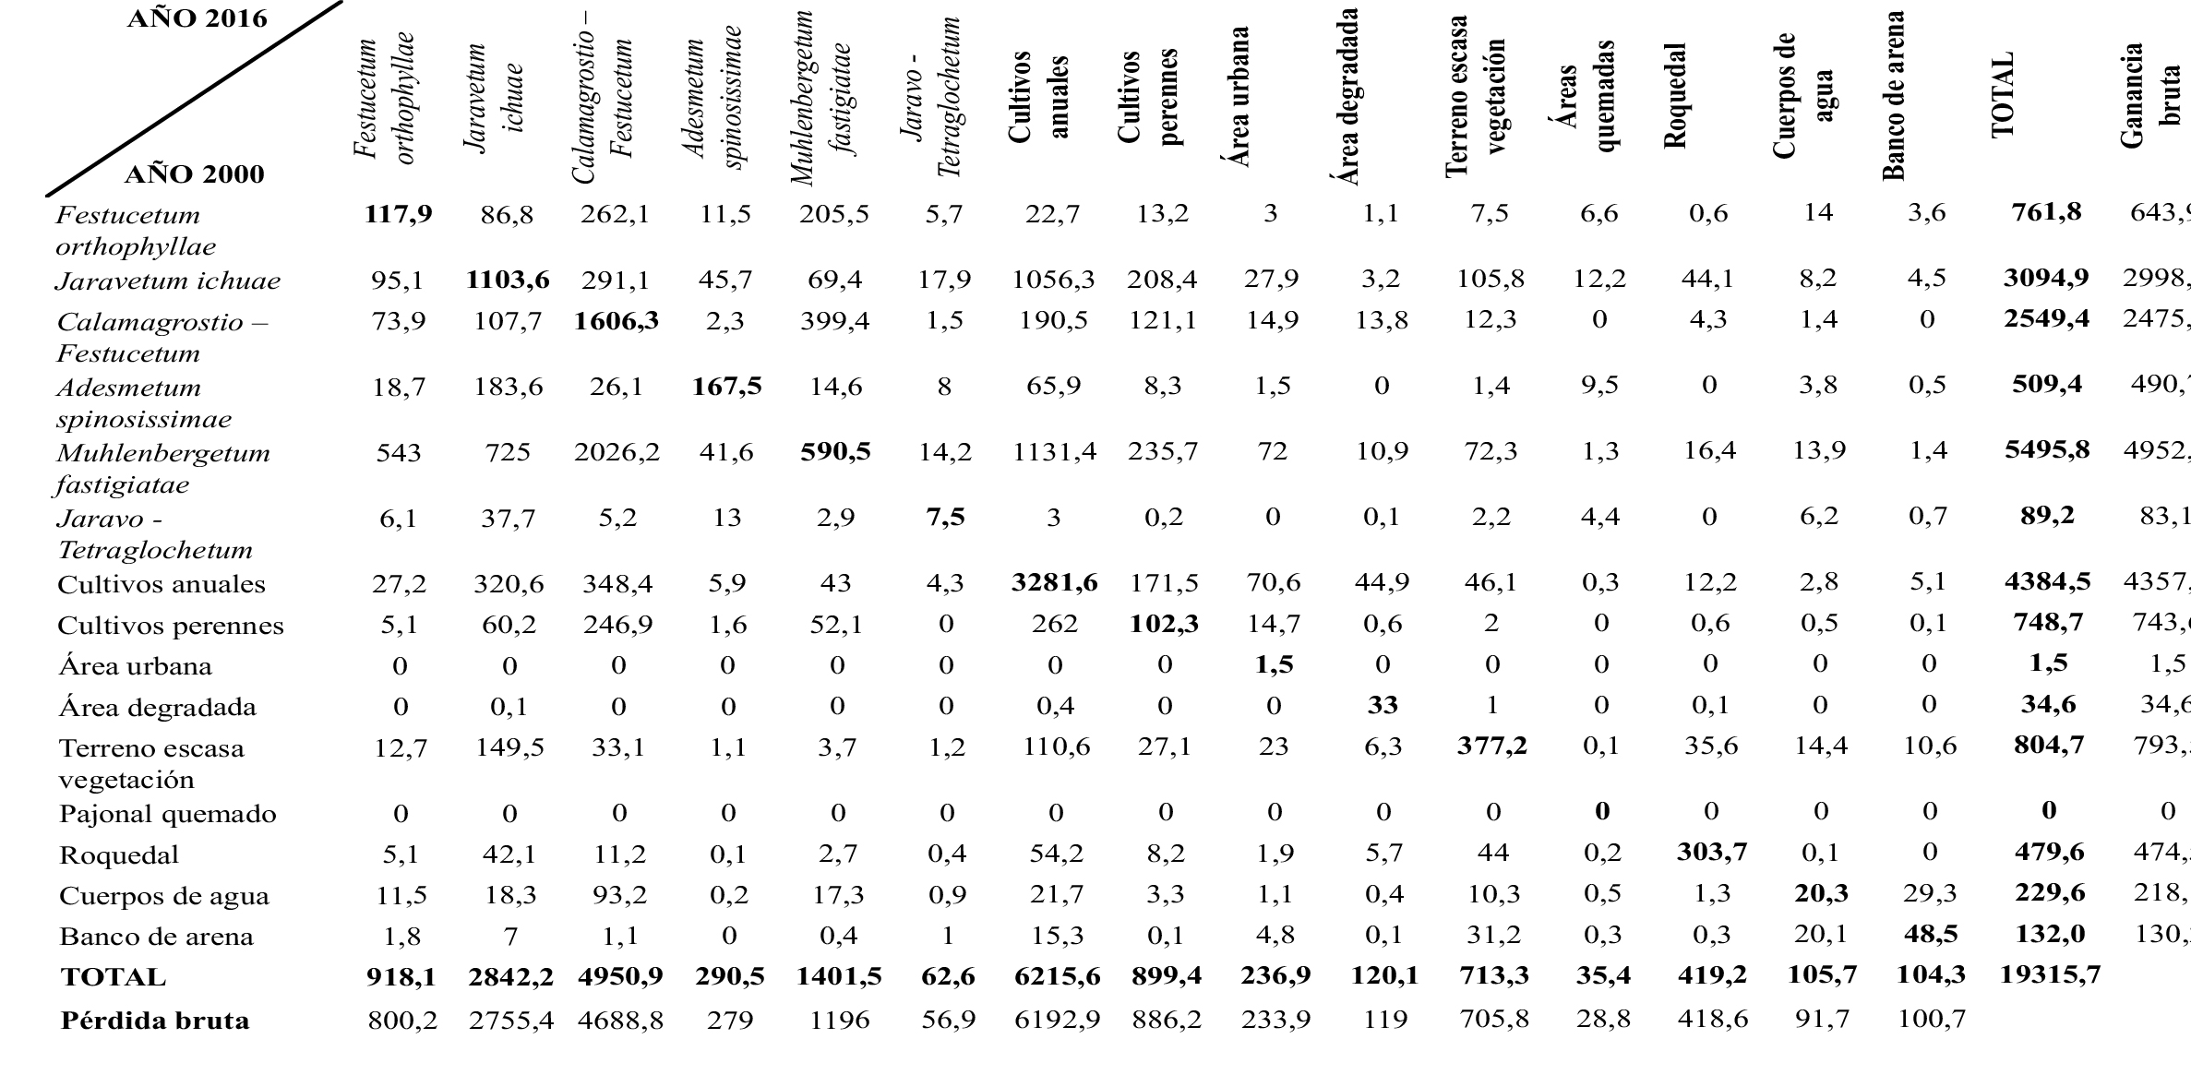[/graphic]
[fntable id="TFN3"]Nota: fuente propia de la investigación[/fntable][/tabwrap]

[p]2010 y 2016 ([xref ref-type="table" rid="t2"]Tabla 2[/xref]); es decir, aumentaron las formas de uso del suelo en el tiempo. Estas diferencias se ilustran con la [xref ref-type="fig" rid="f3"]Figura 3[/xref], donde las superficies con mayor magnitud de cambio se dieron en la vegetación natural que, del 65 % del área del distrito llegó a 54 % en 2016, luego el área cultivada que del 27 % subió al 37 % del área distrital; además, los espejos de agua del 2 % disminuyeron a un 1 % de la superficie en el 2016, y se hicieron más evidentes también, para este año, las áreas urbanas, áreas salinizadas y quemadas. Las variaciones en superficie de los cambios y el reemplazo de formas de uso entre los años 2000 y 2016 se detallan en la [xref ref-type="table" rid="t3"]Tabla 3[/xref].[/p]
[p]En 16 años el territorio de Cabana y su cobertura han cambiado notablemente por las modificaciones en el uso del suelo ([xref ref-type="table" rid="t2"]Tabla 2[/xref]). El factor vegetacional fue el más afectado, globalmente se ha reducido en 12 % del territorio, que significa unas 2 034,71 ha en cobertura con una tasa de cambio anual de -4,34 %; la asociación Muhlenbergetum tuvo la mayor pérdida con una tasa de cambio de -28,94 % anual, mientras que la asociación Calamogrostio vicunaro - Festucetum dolichophyllae adquiere una tasa de 18,05 % anual, casi duplica su cobertura en ese lapso. Esta alteración en la vegetación natural sería indicio de que los suelos pierden fertilidad (humedad, materia orgánica, nutrientes), propios del pastizal de Muhlenbergia que vienen disminuyendo, además que esta especie es propia de una vegetación primaria y de suelos preferentemente húmedos ([xref ref-type="bibr" rid="r23"]Giraldo-Cañas, 2009[/xref]; [xref ref-type="bibr" rid="r44"]Peterson y Giraldo-Cañas, 2011[/xref]), pero en su lugar hay un reemplazo por especies más xerofíticas como Calamagrostis y Festuca que prosperan en suelos más pobres y secos ([xref ref-type="bibr" rid="r59"]Stancik, 2003[/xref]; [xref ref-type="bibr" rid="r62"]Tapia, 1971[/xref]).[/p]
[p]En cambio, las áreas de cultivo vienen incrementando con una tasa de 8,51 % anual, han aumentado 38,61 % en los 16 años (1 981,8 ha) ([xref ref-type="table" rid="t2"]Tabla 2[/xref]). Actualmente el cultivo predominante en el distrito de Cabana es la quinua (Chenopodium quinoa), cuya demanda y alza de precios internacional ha motivado una mayor producción ([xref ref-type="bibr" rid="r32"]Lupaca, 2018[/xref]); su área, aunada a la de otros cultivos anuales (papa, oca, izaño, habas), hicieron aumentar el área cultivada a una tasa de 9,12 % anual (5 66,86 ha/año). También ha aumentado el área de forrajeras perennes (alfalfa), desde 748,66 ha hasta 899,38 [/p]

[figgrp id="f3"][attrib]Nota: fuente propia de la investigación.[/attrib]
[graphic href="?a03v35n2"]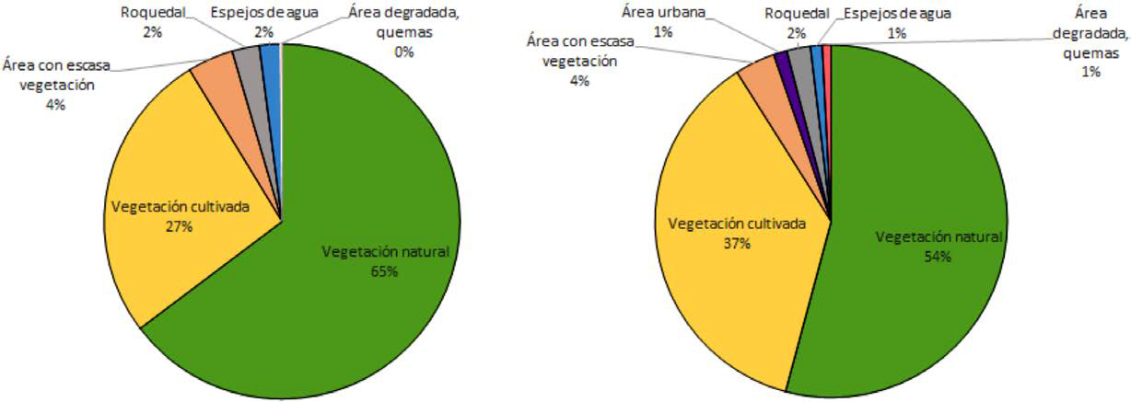[/graphic]
[label]Figura 3[/label]. [caption]Cambios en la cobertura y uso del suelo en el distrito de Cabana, desde el año 2000 (arriba) y 2016 (abajo). [/caption][/figgrp]

[p]ha en el 2016, a una tasa de 4,69 % anual; es decir, cada año se aumenta 42,18 ha de suelo para establecer forrajeras cultivadas. Las nuevas áreas utilizadas por la actividad agrícola reemplazaron, principalmente, coberturas de las asociaciones Calamogrostio vicunaro - Festucetum dolichophyllae, y ocupan 1 131 ha por cultivos anuales y 235,7 ha por forrajeras perennes, luego de la asociación Jaravetum ichuae ocuparon 1 056,3 ha y 208,4 ha los cultivos anuales y perennes respectivamente ([xref ref-type="table" rid="t3"]Tabla 3[/xref]). Estos cambios de la vegetación natural y cultivada fueron estadísticamente significativos en el tiempo (p < 0,001), según se aprecia en la [xref ref-type="fig" rid="f4"]Figura 4[/xref].[/p]
[p]El incremento de estas áreas cultivadas, sin duda se revierte en beneficios económicos a corto o mediano plazo; pero los fundamentos de la moderna agricultura sostenible exigen que el desarrollo agrario debe estar respaldado por una imparcial zonificación agroecológica que propicie un apropiado ordenamiento territorial, cuyos beneficios se extiendan a largo plazo ([xref ref-type="bibr" rid="r48"]Ruiz et al., 2015[/xref]; [xref ref-type="bibr" rid="r61"]Suárez, 2014[/xref]), condición que al parecer no se considera en el distrito de Cabana.[/p]
[p]La disminución de vegetación natural y el crecimiento de áreas agrícolas es común a muchas latitudes. [xref ref-type="bibr" rid="r70"]Yan et al. (2018[/xref]) reportan que en el 2000 la vegetación natural en un hábitat de Mongolia representaba el 58,81 % del área evaluada y para el año 2016 representaba el 48,14 % de la misma área, una reducción casi similar (10 %) a lo que ocurrió en Cabana ([xref ref-type="fig" rid="f2"]Figura 2[/xref]). En Culiacán, México, el área agrícola en el 2000 abarcaba 2,87 % del territorio y para el 2014 llegó a 8,16 % (Sanhouse- García et al., 2017); en otros lugares este crecimiento[/p]

[figgrp id="f4"][attrib]Nota: Fuente propia de la investigación.[/attrib]
[graphic href="?a03v35n2"]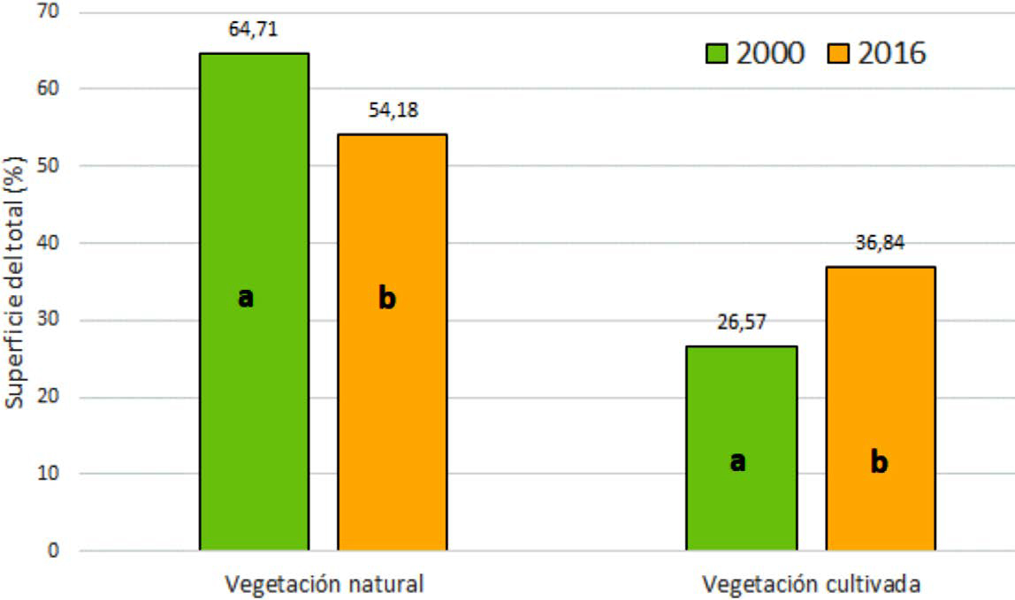[/graphic]
[label]Figura 4[/label]. [caption]Cambios en la cobertura de la vegetación natural y cultivada entre los años 2000 y 2016 en el distrito de Cabana. Letras diferentes entre barras de un mismo tipo de vegetación indican diferencias significativas a la prueba de t. [/caption][/figgrp]

[p]es mínimo, como en una cuenca altiplánica de México, donde el área agrícola entre el 2000 y 2008 solo se incrementó en un 0.03 % ([xref ref-type="bibr" rid="r21"]García-Orozco et al., 2012[/xref]) y en otros ámbitos, también suele haber una disminución del área agrícola impuesta mayormente por el incremento del área urbana ([xref ref-type="bibr" rid="r31"]Liu et al., 2019[/xref]; [xref ref-type="bibr" rid="r40"]Nath et al., 2018[/xref]; [xref ref-type="bibr" rid="r47"]Roy e Inamdar, 2019[/xref]). Las actividades que ganan terreno en la cobertura del suelo en Latinoamérica son, básicamente, la agricultura y la urbanización ([xref ref-type="bibr" rid="r9"]Camacho-Sanabria et al., 2015[/xref]; [xref ref-type="bibr" rid="r14"]Escandon et al., 2018[/xref]).[/p]
[p]En efecto, otro cambio manifiesto en el uso de suelo en Cabana se evidenció en el surgimiento del área urbana. Para el año 2000 era imperceptible esta categoría y para el 2016 el área alcanzó las 237 has y el crecimiento continuaría a una tasa de 46,9 % anual ([xref ref-type="table" rid="t2"]Tabla 2 [/xref]y [xref ref-type="fig" rid="f3"]Figura 3[/xref]), ganando espacios a partir de las asociaciones Muhlenbergetum, Jaravetum y también de áreas de cultivo ([xref ref-type="table" rid="t3"]Tabla 3[/xref]). Esto también ocurre en otros ámbitos, aunque en diferentes proporciones. Por ejemplo, en el municipio de León (Guanajuato, México) para 1970 no se reportó área urbana y para el 2007 (después de 36 años) está área ascendió a 80 ha, aumentando a un ritmo de 2,1 ha/año [xref ref-type="bibr" rid="r64"](Trucíos - Caciano et al., 2011[/xref]); en Cabana, en solo 16 años creció tres veces esa ciudad, a un ritmo de 14,7 ha/año. En una localidad de China aumentó 0,67 % en 22 años ([xref ref-type="bibr" rid="r30"]Liping et al., 2018[/xref]) y en otra de Turquía aumentó 135,72 % el área en tres años ([xref ref-type="bibr" rid="r13"]Erener et al., 2012[/xref]). En general, las zonas urbanas se incrementan a costa de pastizales, zonas agrícolas y vegetación secundaria [xref ref-type="bibr" rid="r57"](Sotelo et al., 2015[/xref]).[/p]
[p]Se aprecia también un incremento importante de las áreas salinizadas y degradadas, a una tasa de 36,53 % anual, debido, probablemente, a frecuentes eventos de anegación de los terrenos y a eventuales proyectos de irrigación que se desarrollaron en Cabana [xref ref-type="bibr" rid="r29"](INTECSA, 1993[/xref]; [xref ref-type="bibr" rid="r32"]Lupaca, 2018[/xref]), los cuales, además, propiciaron la degradación de la cubierta vegetal con una consecuente erosión hídrica y eólica, causales fundamentales de los procesos de desertificación que se vienen suscitando en todo el mundo ([xref ref-type="bibr" rid="r24"]Granados-Sánchez et al., 2013[/xref]). [/p]
[p]Los humedales, representados por pequeñas lagunas temporales, en el año 2000 abarcaron 178,9 has, que se redujeron en un 83,39 % para el 2016 (29,71 ha), y alcanzaron una tasa de cambio de -36,16 % anual. Ello implica pérdida de necesarias fuentes de agua para actividades humanas y para requerimientos del ecosistema y magnifican, peligrosamente, los efectos del cambio climático, que ya viene modificando la hidrología de los Andes, conducente a la escasez de recursos hídricos y a la desecación de los suelos ([xref ref-type="bibr" rid="r67"]Vuille, 2013[/xref]). Similar suceso ocurrió en Culiacán (México), donde la cobertura de humedales disminuyó un 65 % en 24 años ([xref ref-type="bibr" rid="r52"]Sanhouse-García et al., 2017[/xref]).[/p]
[p]Los índices de Kappa para las clasificaciones de los cuatro años presentaron valores entre 0,77 y 0,89, lo que explica un grado de precisión considerable en las coberturas determinadas, lo cual indica que los mapas elaborados se asemejan de un modo importante a las condiciones reales ([xref ref-type="table" rid="t2"]Tabla 2[/xref]).[/p]
[p]En la [xref ref-type="fig" rid="f5"]Figura 5[/xref] se distingue la amplitud que adquiere el área para uso agrícola al cabo de los 16 años. La vegetación natural se aprecia muy fragmentada y recortada para Muhlenbergetum, excepto Calamogrostio vicunaro - Festucetum dolichophyllae que también ha ocupado áreas de otras asociaciones naturales, resultado de una sucesión secundaria por el uso del suelo con fines agropecuarios, principalmente. Los nuevos tipos de uso del suelo (áreas urbana, salinizada, quemada), así como los terrenos [/p]

[figgrp id="f5"]Nota: Fuente propia de la investigación.
[graphic href="?a03v35n2"]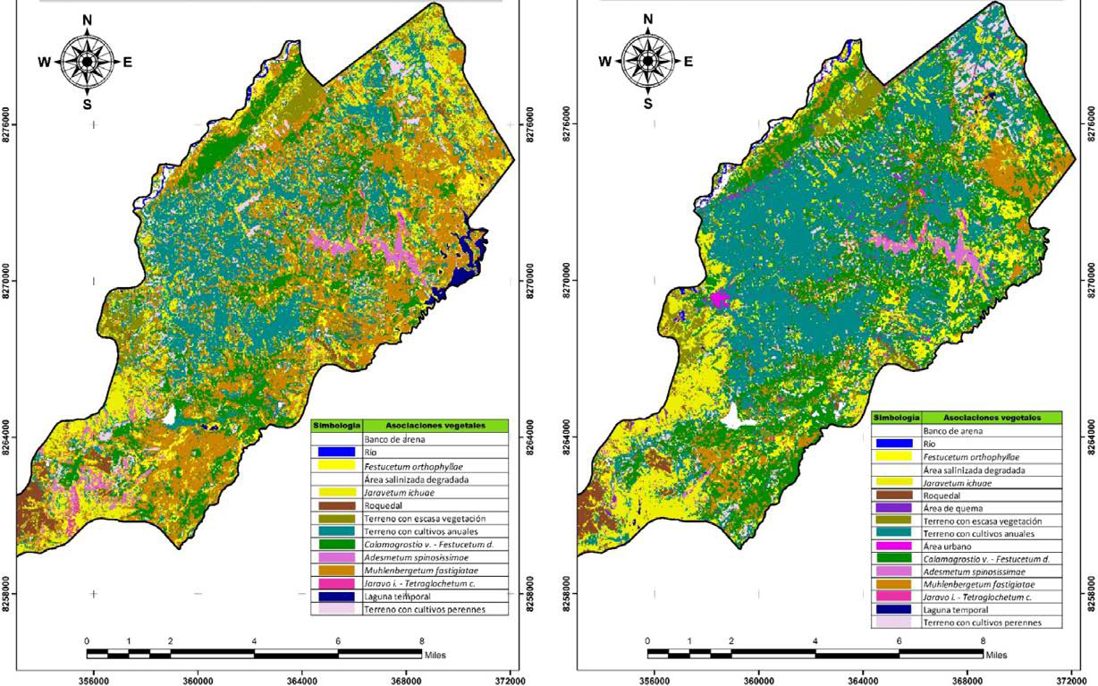[/graphic]
[label]Figura 5[/label]. [caption]Cambio en el tiempo de la vegetación natural y uso del suelo en el distrito de Cabana desde el año 2000 (izquierda) y el 2016 (derecha).[/caption][/figgrp]

[p]de escasa vegetación, se evidencian también en dicha figura y serían causales adicionales de procesos de degradación del ecosistema.[/p]
[p]Finalmente, se considera que estos cambios de uso del suelo en el distrito de Cabana no fueron, fundamentalmente, por el incremento de la población humana, ya que para el año 2007 tenía 4 843 habitantes y para el 2016 incrementó a solo 5 215 habitantes (INEI, 2008; [xref ref-type="bibr" rid="r27"]INEI, 2018[/xref]). Ello permite deducir que más bien hubo un uso y ocupación más intensiva del territorio basada en la actividad agrícola, pues en el 2006 se cultivaba 0,84 ha/persona y para el 2016 cada persona cultivaba 2,34 ha ([xref ref-type="bibr" rid="r32"]Lupaca, 2018[/xref]) y esto podría continuar de manera progresiva hasta suprimir completamente el área de vegetación natural.[/p]

[/subsec][/subsec][/sec][sec sec-type="conclusions"][sectitle]Conclusiones[/sectitle]

[p]Se determinaron seis tipos de asociaciones vegetales naturales en el distrito de Cabana, las que, en conjunto, desde el año 2000 al 2016 se han venido reduciendo en un 17 % o prosperando asociaciones en reemplazo de vegetación primaria. El área agrícola incrementó un 38,6 %, y ocupó gran parte del área de la vegetación natural disminuida, lo cual, si bien repercutió en beneficios económicos, también estuvo asociado a la degradación de la vegetación natural con las consecuentes pérdidas de servicios ecosistémicos y con la incompatibilidad de una agricultura sostenible. Estos cambios, conjuntamente con el crecimiento del área urbana, áreas degradadas, quemadas y una disminución dramática de los humedales (83 %), podrían devenir en importantes riesgos ambientales a futuro, cuyos efectos pueden también intensificarse con la actual problemática ambiental global (fenómenos climáticos extremos, calentamiento global, contaminación), y comprometer el potencial de los recursos naturales y la calidad de vida de las personas.[/p]
[p]Ante ello, surge la apremiante necesidad de modernizar la actividad agrícola y otros sistemas productivos, considerando modelos sostenibles en el tiempo, fundamentados en procesos de zonificación ecológica y ordenamiento territorial, previo al cambio de uso o manejo de los territorios, mucho más, si se considera la alta vulnerabilidad ecológica de los ecosistemas altoandinos, ante eventos ambientales extremos, y la necesidad permanente de recursos que demandarán las crecientes sociedades futuras. Los sistemas de información geográfica (SIG) constituyen la herramienta tecnológica elemental para ello y su acceso es actualmente universal. Otros estudios similares a este son necesarios para evidenciar lo que viene suscitándose en otros ámbitos de la región.[/p]

[/sec][sec][sectitle]DECLARACIÓN DE LA CONTRIBUCIÓN DE LOS AUTORES[/sectitle]

[p]El porcentaje total de contribución para la conceptualización, preparación y corrección de este artículo fue el siguiente: A.LD.C. 50 %, I.T.H. 50 %.[/p]

[/sec][sec][sectitle]DECLARACIÓN DE DISPONIBILIDAD DE LOS DATOS[/sectitle]

[p]Los datos que respaldan los resultados de este estudio serán puestos a disposición por el autor correspondiente (A.L.D.C.), previa solicitud razonable.[/p][/sec][/xmlbody]

[ack][sectitle]RECONOCIMIENTOS[/sectitle]
[p]Al Gobierno Regional Puno, Programa de Implementación de Procesos de Ordenamiento Territorial de la Gerencia de Recursos Naturales y Gestión de Medio Ambiente, por el apoyo logístico facilitado para el presente estudio.[/p][/ack]

[refs][sectitle]REFERENCIAS[/sectitle]

[ref id="r1" reftype=“journal"][authors role="nd"][pauthor][surname]Abraira[/surname], [fname]V.[/fname][/pauthor] [/authors]([date dateiso="20010000" specyear="2001"]2001[/date]). [arttitle]El índice de Kappa[/arttitle]. [source]Semergen[/source], [volid]27[/volid]([issueno]5[/issueno]), [pages]247-249[/pages]. [url]https://doi.org/10.1016/S1138-3593(01)73955-X[/url] [/ref]
[ref id="r2" reftype="book"][authors role="nd"][pauthor][surname]Alcaraz[/surname], [fname]F.[/fname][/pauthor] [/authors]([date dateiso="20130000" specyear="2013"]2013[/date]). [source]Método fitosociológico[/source]. [pubname]Universidad de Murcia[/pubname], [publoc]España[/publoc]. [url]https://www.um.es/docencia/geobotanica/ficheros/tema11.pdf[/url][/ref]
[ref id="r3" reftype=“journal"][authors role="nd"][pauthor][surname]Álvarez[/surname], [fname]J.[/fname][/pauthor] & [pauthor][surname]Agredo[/surname], [fname]G[/fname][/pauthor][/authors]. ([date dateiso="20130000" specyear="2013"]2013[/date]). [arttitle]Perdida de la cobertura vegetal y de oxígeno en la media montaña del trópico andino, caso cuenca urbana San Luis (Manizales)[/arttitle]. [source]Luna Azul[/source], [volid]37[/volid], [pages]30-48[/pages].[/ref]
[ref id="r4" reftype=“journal"][authors role="nd"][pauthor][surname]Alwang[/surname], [fname]J.[/fname][/pauthor]; [pauthor][surname]Norton[/surname], [fname]G.[/fname][/pauthor]; [pauthor][surname]Barrera[/surname], [fname]V.[/fname][/pauthor]; & [pauthor][surname]Botello[/surname], [fname]R.[/fname][/pauthor][/authors] ([date dateiso="20130000" specyear="2013"]2013[/date]). [arttitle]Conservation Agriculture in the Andean Highlands: Promise and Precautions. [/arttitle]En [authors role="ed"][pauthor][fname]S.[/fname] [surname]Mann[/surname][/pauthor] [/authors](Ed.), [source]The Future of Mountain Agriculture.[/source] [pubname]Springer Geography [/pubname](pp. [pages]21-38[/pages]). [publoc]Springer-Verlag[/publoc]. [url]https://doi.org/10.1007/978-3-642-33584-6_3[/url][/ref]
[ref id="r5" reftype=“journal"][authors role="nd"][pauthor][surname]Aly[/surname], [fname]A. A.[/fname][/pauthor]; [pauthor][surname]Al-Omran[/surname], [fname]A.[/fname][/pauthor]; [pauthor][surname]Sallam[/surname], [fname]A.[/fname][/pauthor]; [pauthor][surname]Al-Wabell[/surname], [fname]M.[/fname][/pauthor]; & [pauthor][surname]Al-Shayaa[/surname], [fname]M.[/fname][/pauthor][/authors] ([date dateiso="20160000" specyear="2016"]2016[/date]). [arttitle]Vegetation cover change detection and assessment in arid environment using multi-temporal remote sensing images and ecosystem management approach. [/arttitle][source]Solid Earth[/source], [volid]7[/volid], [issueno]713-725[/issueno]. [url]https://doi.org/10.5194/se-7-713-2016[/url][/ref]
[ref id="r6" reftype=“journal"][authors role="nd"][pauthor][surname]Arteta[/surname], [fname]M.[/fname][/pauthor]; [pauthor][surname]Corrales[/surname], [fname]M.[/fname][/pauthor]; [pauthor][surname]Dávalos[/surname], [fname]C.[/fname][/pauthor]; [pauthor][surname]Delgado[/surname], [fname]A.[/fname][/pauthor]; [pauthor][surname]Sinca[/surname], [fname]F.[/fname][/pauthor]; [pauthor][surname]Hernani[/surname], [fname]L.[/fname][/pauthor]; & [pauthor][surname]Bojórquez[/surname], [fname]J.[/fname][/pauthor][/authors] ([date dateiso="20060000" specyear="2006"]2006[/date]). [arttitle]Plantas vasculares de la bahía de Juli, lago Titicaca, Puno-Perú[/arttitle]. [source]Ecología Aplicada[/source], [volid]5[/volid]([issueno]1,2[/issueno]), [pages]29-36[/pages]. [url]https://doi.org/10.21704/rea.v5i1-2.314[/url][/ref]
[ref id="r7" reftype="book"][authors role="nd"][cauthor]BCMF - British Columbia Ministry of Forests[/cauthor][/authors]. ([date dateiso="19960000" specyear="1996"]1996[/date]). [source]Techniques and procedures for collecting, preserving, processing, and storing botanical specimens. [/source]([moreinfo]Working Paper 18/1996[/moreinfo]). [pubname]Ministry of Forests Research Program[/pubname].[/ref]
[ref id="r8" reftype=“journal"][authors role="nd"][pauthor][surname]Britto[/surname], [fname]B.[/fname][/pauthor] [/authors]([date dateiso="20170000" specyear="2017"]2017[/date]). [arttitle]Actualización de las ecorregiones terrestres de Perú propuestas en el Libro Rojo de Plantas Endémicas del Perú.[/arttitle] [source]Gayana Botánica[/source], [volid]74[/volid]([issueno]1[/issueno]), [pages]15-29[/pages]. [url]http://dx.doi.org/10.4067/S0717-66432017005000318[/url][/ref]
[ref id="r9" reftype=“journal"][authors role="nd"][pauthor][surname]Camacho-Sanabria[/surname], [fname]J. M.[/fname][/pauthor]; [pauthor][surname]Pérez[/surname], [fname]J.[/fname][/pauthor]; [pauthor][surname]Pineda-Jaimes[/surname], [fname]N. B.[/fname][/pauthor]; [pauthor][surname]Cadena-Vargas[/surname], [fname]E. G.[/fname][/pauthor]; [pauthor][surname]Bravo-Peña[/surname], [fname]L. C.[/fname][/pauthor]; & [pauthor][surname]Sánchez-López[/surname], [fname]M.[/fname][/pauthor] [/authors]([date dateiso="20150000" specyear="2015"]2015[/date]). [arttitle]Cambios de cobertura/uso del suelo en una porción de la Zona de Transición Mexicana de Montaña.[/arttitle] [source]Madera y Bosques[/source], [volid]21[/volid]([issueno]1[/issueno]), [pages]93-112[/pages]. [url]https://doi.org/10.21829/myb.2015.211435[/url][/ref]
[ref id="r10" reftype="book"][authors role="nd"][cauthor]CIFOR - Center for International Forestry Research[/cauthor][/authors]. ([date dateiso="20130000" specyear="2013"]2013[/date]). [source]Bosques y agua: Lo que deberían saber los formuladores de políticas.[/source] [moreinfo](FactSheet n.° 12)[/moreinfo]. [pubname]Programa de Investigación sobre Bosques, Árboles y Agroforestería - CGIAR. [/pubname][url]https://doi.org/10.17528/cifor/004175[/url][/ref]
[ref id="r11" reftype=“journal"][authors role="nd"][pauthor][surname]Condori-Castillo[/surname], [fname]G.[/fname][/pauthor][/authors] ([date dateiso="20120000" specyear="2012"]2012[/date]). [arttitle]Influencia de la fragmentación en la diversidad de la flora silvestre y en los cambios de uso de suelo y cobertura vegetal en Huerta Huaraya, Puno. [/arttitle][source]Ecosistemas[/source], [volid]21[/volid]([issueno]1-2[/issueno]), [pages]230-234[/pages].[/ref]
[ref id="r12" reftype=“journal"][authors role="nd"][pauthor][surname]Cotler[/surname], [fname]H.[/fname][/pauthor]; [pauthor][surname]Sotelo[/surname], [fname]E.[/fname][/pauthor]; [pauthor][surname]Domínguez[/surname], [fname]J.[/fname][/pauthor]; [pauthor][surname]Zorrilla[/surname], [fname]M.[/fname][/pauthor]; [pauthor][surname]Cortina[/surname], [fname]S.[/fname][/pauthor]; & [pauthor][surname]Quiñones[/surname], [fname]L.[/fname][/pauthor][/authors] ([date dateiso="20070000" specyear="2007"]2007[/date]). [arttitle]La conservación de suelos: Un asunto de interés público. [/arttitle][source]Gaceta Ecológica[/source], [volid]83[/volid], [pages]5-71[/pages].[/ref]
[ref id="r13" reftype=“journal"][authors role="nd"][pauthor][surname]Erener[/surname], [fname]A.[/fname][/pauthor]; [pauthor][surname]Düzgün[/surname], [fname]S.[/fname][/pauthor] & [pauthor][surname]Yalciner[/surname], [fname]A.C.[/fname][/pauthor][/authors] ([date dateiso="20120000" specyear="2012"]2012[/date]). [arttitle]Evaluating land use/cover change with temporal satellite data and information systems. [/arttitle][source]Procedia Technology[/source], [volid]1[/volid], [pages]385-389[/pages]. [url]https://doi.org/10.1016/j.protcy.2012.02.079[/url][/ref]
[ref id="r14" reftype=“journal"][authors role="nd"][pauthor][surname]Escandón[/surname], [fname]J.[/fname][/pauthor]; [pauthor][surname]Ordóñez[/surname], [fname]J. A.[/fname][/pauthor]; [pauthor][surname]Nieto de Pascual[/surname], [fname]M. C.[/fname][/pauthor]; & [pauthor][surname]Ordóñez[/surname], [fname]M. J.[/fname][/pauthor][/authors] ([date dateiso="20180000" specyear="2018"]2018[/date]). [arttitle]Cambio en la cobertura vegetal y uso del suelo del 2000 al 2009 en Morelos, México.[/arttitle] [source]Revista Mexicana de Ciencias Forestales[/source], [volid]46[/volid]([issueno]9[/issueno]), [pages]27-53[/pages]. [url]https://doi.org/10.29298/rmcf.v9i46.135[/url][/ref]
[ref id="r15" reftype="book"][authors role="nd"][cauthor]FAO - Food and Agriculture Organization[/cauthor]. [/authors]([date dateiso="20180000" specyear="2018"]2018[/date]). [source]Guía de buenas prácticas para la gestión y uso sostenible de los suelos en áreas rurales. [/source][pubname]Alianza Mundial por el Suelo y FAO[/pubname].[/ref]
[ref id="r16" reftype="book"][authors role="nd"][cauthor]FAO -Food and Agriculture Organization.[/cauthor] [/authors]([date dateiso="20140000" specyear="2014"]2014[/date]). [source]Cordillera de Los Andes, una oportunidad para la integración y desarrollo de América del Sur[/source]. [pubname]Alianza para las Montañas[/pubname].[/ref]
[ref id="r17" reftype=“journal"][authors role="nd"][pauthor][surname]Flórez-Yepes[/surname], [fname]G. Y.[/fname][/pauthor]; [pauthor][surname]Rincón-Santamaría[/surname], [fname]A.[/fname][/pauthor]; [pauthor][surname]Cardona[/surname] [fname]P. S.[/fname][/pauthor]; & [pauthor][surname]Alzate-Alvarez[/surname], [fname]A. M.[/fname][/pauthor][/authors] ([date dateiso="20170000" specyear="2017"]2017[/date]). [arttitle]Análisis multitemporal de las coberturas vegetales en el área de influencia de las minas de oro ubicadas en la parte alta del sector de Maltería en Manizales, Colombia.[/arttitle] [source]DYNA[/source], [volid]84[/volid]([issueno]201[/issueno]), [pages]95-101[/pages]. [url]https://doi.org/10.15446/dyna.v84n201.55759[/url][/ref]
[ref id="r18" reftype=“journal"][authors role="nd"][pauthor][surname]Foley[/surname], [fname]J. A.[/fname][/pauthor]; [pauthor][surname]Defries[/surname], [fname]R.[/fname][/pauthor]; [pauthor][surname]Asner[/surname], [fname]G.[/fname][/pauthor]; [pauthor][surname]Barford[/surname], [fname]C.[/fname][/pauthor]; [pauthor][surname]Bonan[/surname], [fname]G.[/fname][/pauthor]; [pauthor][surname]Carpenter[/surname], [fname]S. R.[/fname][/pauthor]; [pauthor][surname]Chapin[/surname], [fname]S.[/fname][/pauthor]; [pauthor][surname]Coe[/surname], [fname]M.[/fname][/pauthor]; [pauthor][surname]Daily[/surname], [fname]G.[/fname][/pauthor]; [pauthor][surname]Gibbs[/surname], [fname]H.[/fname][/pauthor]; [pauthor][surname]Helkowski[/surname], [fname]J. H.[/fname][/pauthor]; [pauthor][surname]Holloway[/surname], [fname]T.[/fname][/pauthor]; [pauthor][surname]Howard[/surname], [fname]E. A.[/fname][/pauthor]; [pauthor][surname]Kucharik[/surname], [fname]C.[/fname][/pauthor]; [pauthor][surname]Monfreda[/surname], [fname]Ch.[/fname][/pauthor]; [pauthor][surname]Patz[/surname], [fname]J.[/fname][/pauthor]; [pauthor][surname]Prentice[/surname], [fname]C.[/fname][/pauthor]; [pauthor][surname]Ramankutty[/surname], [fname]N.[/fname][/pauthor]; & [pauthor][surname]Snyder., [/surname][fname]P. K.[/fname][/pauthor][/authors] ([date dateiso="20050000" specyear="2005"]2005[/date]). [arttitle]Global Consequences of Land Use.[/arttitle] [source]Science[/source], [volid]309[/volid]([issueno]5534[/issueno]), [pages]570-574[/pages]. [url]https://doi.org/10.1126/science.1111772[/url][/ref]
[ref id="r19" reftype=“journal"][authors role="nd"][pauthor][surname]Galán de Mera[/surname], [fname]A.[/fname][/pauthor]; [pauthor][surname]Sánchez[/surname], [fname]I.[/fname][/pauthor]; [pauthor][surname]Montoya[/surname], [fname]J.[/fname][/pauthor]; [pauthor][surname]Linares[/surname], [fname]E.[/fname][/pauthor]; [pauthor][surname]Campos[/surname], [fname]J.[/fname][/pauthor]; & [pauthor][surname]Vicente[/surname], [fname]J. A.[/fname][/pauthor][/authors] ([date dateiso="20150000" specyear="2015"]2015[/date]). [arttitle]La vegetación del norte del Perú: De los bosques a la jalca en Cajamarca.[/arttitle] [source]Acta Botánica Malaciana[/source], [volid]40[/volid], [pages]157-190[/pages]. [url]https://doi.org/10.24310/abm.v40i0.2505[/url][/ref]
[ref id="r20" reftype=“journal"][authors role="nd"][pauthor][surname]Galán de Mera[/surname], [fname]A.[/fname][/pauthor]; [pauthor][surname]Cáceres[/surname], [fname]C.[/fname][/pauthor]; & [pauthor][surname]González[/surname], [fname]A.[/fname][/pauthor][/authors] ([date dateiso="20030000" specyear="2003"]2003[/date]). [arttitle]La vegetación de la alta montaña andina del sur del Perú.[/arttitle] [source]Acta Botánica Malacitana[/source], [volid]28[/volid], [pages]121-147[/pages]. [url]https://doi.org/10.24310/abm.v28i0.7271[/url][/ref]
[ref id="r21" reftype=“journal"][authors role="nd"][pauthor][surname]García-Orozco[/surname], [fname]J. A.[/fname][/pauthor]; [pauthor][surname]Cedillo-Gutiérrez[/surname], [fname]J. G.[/fname][/pauthor]; [pauthor][surname]Juan-Pérez[/surname], [fname]J. I.[/fname][/pauthor]; & [pauthor][surname]Balderas[/surname], [fname]M. A.[/fname][/pauthor][/authors] ([date dateiso="20120000" specyear="2012"]2012[/date]). [arttitle]Procesos de cambio en el uso del suelo de una microcuenca en el altiplano mexicano, el caso del río San José en el Estado de México. [/arttitle][source]Papeles de Geografía[/source], [volid]56[/volid], [pages]63-73[/pages].[/ref]
[ref id="r22" reftype=“journal"][authors role="nd"][pauthor][surname]Gil-Leguizarron[/surname], [fname]P.[/fname][/pauthor], & [pauthor][surname]Morales-Puentes[/surname], [fname]M.[/fname][/pauthor][/authors] ([date dateiso="20160000" specyear="2016"]2016[/date]). [arttitle]Información espacial, herramientas de análisis en la transformación de las coberturas vegetales[/arttitle]. [source]Ingeniería e Innovación[/source], [volid]4[/volid]([issueno]2[/issueno]), [pages]15-22[/pages]. [/ref]
[ref id="r23" reftype=“journal"][authors role="nd"][pauthor][surname]Giraldo-Cañas[/surname], [fname]D.[/fname][/pauthor], & [pauthor][surname]Peterson[/surname], [fname]P.[/fname][/pauthor] [/authors]([date dateiso="20090000" specyear="2009"]2009[/date]). [arttitle]El género Muhlenbergia (Poaceae: Chloridoideae: Cynodonteae: Muhlenbergiinae) en Colombia.[/arttitle] [source]Caldasia[/source], [volid]31[/volid]([issueno]2[/issueno]), [pages]269-302[/pages].[/ref]
[ref id="r24" reftype=“journal"][authors role="nd"][pauthor][surname]Granados-Sánchez[/surname], [fname]D.[/fname][/pauthor]; [pauthor][surname]Hernández-García[/surname], [fname]M. A.[/fname][/pauthor]; [pauthor][surname]Vázquez-Alarcón[/surname], [fname]A.[/fname][/pauthor]; & [pauthor][surname]Ruíz-Puga[/surname], [fname]P.[/fname][/pauthor][/authors] ([date dateiso="20130000" specyear="2013"]2013[/date]). [arttitle]Los procesos de desertificación y las regiones áridas.[/arttitle] [source]Revista Chapingo Serie Ciencias Forestales y del Ambiente[/source], [volid]19[/volid]([issueno]1[/issueno]), [pages]45-66[/pages]. [url]https://doi.org/10.5154/r.rchscfa[/url][/ref]
[ref id="r25" reftype="book"][authors role="nd"][pauthor][surname]Hamilton[/surname], [fname]L. S.[/fname][/pauthor]; [pauthor][surname]Dudley[/surname], [fname]N.[/fname][/pauthor]; [pauthor][surname]Greminger[/surname], [fname]G.[/fname][/pauthor]; [pauthor][surname]Hassan[/surname], [fname]N.[/fname][/pauthor]; [pauthor][surname]Lamb[/surname], [fname]D.[/fname][/pauthor]; [pauthor][surname]Stolton[/surname], [fname]S.[/fname][/pauthor]; & [pauthor][surname]Tognetti[/surname], [fname]S.[/fname][/pauthor][/authors] ([date dateiso="20090000" specyear="2009"]2009[/date]). [source]Los bosques y el agua.[/source] [pubname]Estudio FAO - Montes 155[/pubname].[/ref]
[ref id="r26" reftype=“journal"][authors role="nd"][pauthor][surname]Hansen[/surname], [fname]M. C.[/fname][/pauthor]; [pauthor][surname]Potapov[/surname], [fname]P. V.[/fname][/pauthor]; [pauthor][surname]Moore[/surname], [fname]R.[/fname][/pauthor]; [pauthor][surname]Hancher[/surname], [fname]M.[/fname][/pauthor]; [pauthor][surname]Turubanova[/surname], [fname]S. A.[/fname][/pauthor]; [pauthor][surname]Tyukavina[/surname], [fname]A.[/fname][/pauthor]; [pauthor][surname]Thau[/surname], [fname]D.[/fname][/pauthor]; [pauthor][surname]Stehman[/surname], [fname]S. V.[/fname][/pauthor]; [pauthor][surname]Goetz[/surname], [fname]S. J.[/fname][/pauthor]; [pauthor][surname]Loveland[/surname], [fname]T. R.[/fname][/pauthor]; [pauthor][surname]Kommareddy[/surname], [fname]A.[/fname][/pauthor]; [pauthor][surname]Egorov[/surname], [fname]A.[/fname][/pauthor]; [pauthor][surname]Chini[/surname], [fname]L.[/fname][/pauthor]; [pauthor][surname]Justice[/surname], [fname]C. O.[/fname][/pauthor]; & [pauthor][surname]Townshend[/surname], [fname]J. R.[/fname][/pauthor][/authors] ([date dateiso="20130000" specyear="2013"]2013[/date]). [arttitle]High-Resolution Global Maps of 21st-Century Forest Cover Change.[/arttitle] [source]Science[/source], [volid]342[/volid], [pages]850-853[/pages]. [url]https://doi.org/10.1126/science.1244693[/url][/ref]
[ref id="r27" reftype="book"][authors role="nd"][cauthor]INEI - Instituto Nacional de Estadística e Informática[/cauthor]. [/authors]([date dateiso="20180000" specyear="2018"]2018[/date]). [source]Perú: Crecimiento y distribución de la población total, 2017.[/source] [pubname]Censos Nacionales 2017[/pubname].[/ref]
[ref id="r28" reftype="book"][authors role="nd"][cauthor]INEI - Instituto Nacional de Estadística e Informática[/cauthor]. [/authors]([date dateiso="20110000" specyear="2011"]2011[/date]). [source]Puno, compendio estadístico[/source]. [pubname]Oficina Departamental de estadística e Informática[/pubname].[/ref]
[ref id="r29" reftype="book"][authors role="nd"][cauthor]INTECSA - lnternacional de Ingeniería y Estudios Técnicos S. A.[/cauthor][/authors] ([date dateiso="19930000" specyear="1993"]1993[/date]). [source]Proyectos de riego y necesidades de agua en el sistema T.D.P.S. (Convenios ALA/86/03 y ALA/87/23). [/source] [publoc]Repúblicas de Perú y Bolivia[/publoc]: [pubname]Comisión de las Comunidades Europeas, Plan Director Global Binacional de Protección - Prevención de Inundaciones y Aprovechamiento de los Recursos del Lago Titicaca, Rio Desaguadero, Lago Poopo y Lago Salar de Coipasa (Sistema T.D.P.S.)[/pubname].[/ref]
[ref id="r30" reftype=“journal"][authors role="nd"][pauthor][surname]Liping[/surname], [fname]C.[/fname][/pauthor]; [pauthor][surname]Yujun[/surname], [fname]S.[/fname][/pauthor]; & [pauthor][surname]Saeed[/surname], [fname]S.[/fname][/pauthor][/authors] ([date dateiso="20180000" specyear="2018"]2018[/date]). [arttitle]Monitoring and predicting land use and land cover changes using remote sensing and GIS techniques, case study of a hilly area, Jiangle, China.[/arttitle] [source]PLoS ONE[/source], [volid]13[/volid]([issueno]7[/issueno]), [edition]e0200493[/edition]. [url]https://doi.org/10.1371/journal.pone.0200493[/url][/ref]
[ref id="r31" reftype=“journal"][authors role="nd"][pauthor][surname]Liu[/surname], [fname]F.[/fname][/pauthor]; [pauthor][surname]Qin[/surname], [fname]T.[/fname][/pauthor]; [pauthor][surname]Girma[/surname], [fname]A.[/fname][/pauthor]; [pauthor][surname]Wang[/surname], [fname]H.[/fname][/pauthor]; [pauthor][surname]Weng[/surname], [fname]B.[/fname][/pauthor]; [pauthor][surname]Yu[/surname], [fname]Z.[/fname][/pauthor]; & [pauthor][surname]Wang[/surname], [fname]Z.[/fname][/pauthor][/authors] ([date dateiso="20190000" specyear="2019"]2019[/date]). [arttitle]Dynamics of land-use and vegetation change using NDVI and transfer matrix: A case study of the Huaihe River Basin[/arttitle]. [source]Polish Journal of Environmental Studies[/source], [volid]28[/volid]([issueno]1[/issueno]), [pages]213-223[/pages]. [url]https://doi.org/10.15244/pjoes/82900[/url][/ref]
[ref id="r32" reftype="book"][authors role="nd"][pauthor][surname]Lupaca[/surname], [fname]N. K.[/fname][/pauthor] [/authors]([date dateiso="20180000" specyear="2018"]2018[/date]). [source]El biocomercio de la quinua en el mercado global y sus efectos en los agricultores locales en Perú, estudio de caso: Cooperativa Agroindustrial Cabana (COOPAIN) Puno (Tesis Magister). [/source][pubname]Pontificia Universidad Católica del Perú[/pubname], [publoc]Lima, Perú[/publoc].[/ref]
[ref id="r33" reftype="book"][authors role="nd"][pauthor][surname]Matteucci[/surname], [fname]S. D.[/fname][/pauthor] [/authors]([date dateiso="20120000" specyear="2012"]2012[/date]). [chptitle]Ecorregión Puna[/chptitle]. En [authors role="ed"][pauthor][fname]J.[/fname] [surname]Morello[/surname][/pauthor]; [pauthor][fname]S.[/fname] [surname]Matteucci[/surname][/pauthor]; [pauthor][fname]A.[/fname] [surname]Rodríguez[/surname][/pauthor]; [pauthor][fname]A. y M.[/fname] [surname]Silva[/surname][/pauthor][/authors] (Eds.). [source]Ecorregiones y complejos ecosistémicos argentinos[/source] (pp. [pages]87-127[/pages]). [pubname]Orientación Gráfica Editora SRL[/pubname].[/ref]
[ref id="r34" reftype="book"][authors role="nd"][pauthor][surname]Matteuci[/surname], [fname]S. D.[/fname][/pauthor], & [pauthor][surname]Colma[/surname], [fname]A.[/fname][/pauthor][/authors] ([date dateiso="19820000" specyear="1982"]1982[/date]). [source]Metodología para el estudio de la vegetación[/source]. [pubname]Secretaría General de la Organización de los Estados Americanos[/pubname].[/ref]
[ref id="r35" reftype="book"][authors role="nd"][cauthor]MINAM - Ministerio del Ambiente[/cauthor]. [/authors]([date dateiso="20150000" specyear="2015"]2015[/date]). [source]Mapa nacional de cobertura vegetal[/source]. [pubname]Dirección general de Evaluación, Valoración y Financiamiento del Patrimonio Natural[/pubname].[/ref]
[ref id="r36" reftype=“journal"][authors role="nd"][pauthor][surname]Molina[/surname], [fname]L.A.[/fname][/pauthor]; [pauthor][surname]Serna[/surname], [fname]E.[/fname][/pauthor]; & [pauthor][surname]Urrego[/surname], [fname]L.[/fname][/pauthor][/authors] ([date dateiso="20010000" specyear="2001"]2001[/date]). [arttitle]Clasificación fitosociológica de un bosque de niebla en la Reserva Natural Karagabi, Pueblo Rico, Risaralda. [/arttitle][source]Crónica Forestal y del Medio Ambiente[/source], [volid]13[/volid]([issueno]1[/issueno]), [pages]1-17[/pages].[/ref]
[ref id="r37" reftype="book"][authors role="nd"][pauthor][surname]Molles[/surname], [fname]M.[/fname][/pauthor][/authors] ([date dateiso="20060000" specyear="2006"]2006[/date]). [source]Ecología, conceptos y aplicaciones[/source]. [pubname]Editorial MacGraw-Hill/Interamericana[/pubname].[/ref]
[ref id="r38" reftype=“journal"][authors role="nd"][pauthor][surname]Montesinos-Tubée[/surname], [fname]D.[/fname][/pauthor]; [pauthor][surname]Pinto[/surname], [fname]A.[/fname][/pauthor]; [pauthor][surname]Beltrán[/surname], [fname]D.[/fname][/pauthor]; & [pauthor][surname]Galiano[/surname], [fname]W.[/fname][/pauthor][/authors] ([date dateiso="20150000" specyear="2015"]2015[/date]). [arttitle]Vegetación de un bosque de Polylepis incarum (Rosaceae) en el distrito de Lampa, Puno, Perú. [/arttitle][source]Revista Peruana de Biología[/source], [volid]22[/volid]([issueno]1[/issueno]), [pages]087-096[/pages]. [url]https://doi.org/10.15381/rpb.v22i1.11125[/url][/ref]
[ref id="r39" reftype="book"][authors role="nd"][pauthor][surname]Mostacedo[/surname], [fname]B.[/fname][/pauthor], & [pauthor][surname]Fredericksen[/surname], [fname]T.[/fname][/pauthor] [/authors]([date dateiso="20000000" specyear="2000"]2000[/date]). [source]Manual de métodos básicos de muestreo y análisis en ecología vegetal. [/source][publoc]Santa Cruz de la Sierra, Bolivia[/publoc]: [pubname]Proyecto de Manejo Forestal Sostenible (BOLFOR)[/pubname].[/ref]
[ref id="r40" reftype=“journal"][authors role="nd"][pauthor][surname]Nath[/surname], [fname]B.[/fname][/pauthor]; [pauthor][surname]Niu[/surname], [fname]Z.[/fname][/pauthor]; & [pauthor][surname]Singh[/surname], [fname]R.[/fname][/pauthor] [/authors]([date dateiso="20180000" specyear="2018"]2018[/date]). [arttitle]Land use and land cover changes, and environment and risk evaluation of Dujiangyan city (SW China) using remote sensing and GIS techniques.[/arttitle] [source]Sustainability[/source], [volid]10[/volid]([issueno]4631[/issueno]), [pages]1-32[/pages]. [url]https://doi.org/10.3390/su10124631[/url] [/ref]
[ref id="r41" reftype="book"][authors role="nd"][pauthor][surname]Palacio-Prieto[/surname], [fname]J. L.[/fname][/pauthor]; [pauthor][surname]Sánchez-Salazar[/surname], [fname]M. T.[/fname][/pauthor]; [pauthor][surname]Casado[/surname], [fname]J. M.[/fname][/pauthor]; [pauthor][surname]Propin[/surname], [fname]E.[/fname][/pauthor]; [pauthor][surname]Delgado[/surname], [fname]J.[/fname][/pauthor]; [pauthor][surname]Velásquez[/surname], [fname]A[/fname][/pauthor]; & [pauthor][surname]Márquez[/surname], [fname]R.[/fname][/pauthor][/authors] ([date dateiso="20040000" specyear="2004"]2004[/date]). [source]Indicadores para la caracterización y ordenamiento del territorio. [/source][pubname]SEMARNAT-INE-UNAM[/pubname].[/ref]
[ref id="r42" reftype="book"][authors role="nd"][pauthor][surname]Palacios[/surname], [fname]B. E.[/fname][/pauthor][/authors] ([date dateiso="20150000" specyear="2015"]2015[/date]). [source]Análisis multitemporal de los cambios de la cobertura boscosa en la zona Pacifico Norte del departamento del Choco, 1990 - 2014 [/source]([moreinfo]Tesis Especialización[/moreinfo]). [pubname]Universidad de Manizales[/pubname]. [publoc]Colombia[/publoc].[/ref]
[ref id="r43" reftype="book"][authors role="nd"][pauthor][surname]Pestalozzi[/surname], [fname]M. U.[/fname][/pauthor]; & [pauthor][surname]Torrez[/surname], [fname]M.[/fname][/pauthor][/authors] ([date dateiso="19980000" specyear="1998"]1998[/date]). [source]Flora ilustrada altoandina[/source]. [pubname]M & C, editores[/pubname].[/ref]
[ref id="r44" reftype=“journal"][authors role="nd"][pauthor][surname]Peterson[/surname], [fname]P. M.[/fname][/pauthor], & [pauthor][surname]Giraldo-Caña[/surname], [fname]D.[/fname][/pauthor] [/authors]([date dateiso="20110000" specyear="2011"]2011[/date]). [arttitle]Las especies de Muhlenbergia (Poaceae: Chloridoideae) de Argentina[/arttitle]. [source]Caldasia[/source] , 33(1), 21-54. [/ref]
[ref id="r45" reftype=“journal"][authors role="nd"][pauthor][surname]Ramírez-García[/surname], [fname]A. G.[/fname][/pauthor]; [pauthor][surname]Cruz-León[/surname], [fname]A.[/fname][/pauthor]; [pauthor][surname]Morales-Carrillo[/surname], [fname]N.[/fname][/pauthor]; & [pauthor][surname]Monterroso-Rivas[/surname], [fname]A.[/fname][/pauthor] [/authors]([date dateiso="20160000" specyear="2016"]2016[/date]). [arttitle]El ordenamiento ecológico territorial, instrumento de política ambiental para la planeación del desarrollo local. [/arttitle][source]Estudios Sociales[/source], [volid]48[/volid]([issueno]26[/issueno]), [pages]69-99[/pages].[/ref]
[ref id="r46" reftype="book"][authors role="nd"][pauthor][surname]Ríos-Patrón[/surname], [fname]E.[/fname][/pauthor]; [pauthor][surname]González-Mora[/surname], [fname]I. D.[/fname][/pauthor]; & [pauthor][surname]Cotler[/surname], [fname]H.[/fname][/pauthor][/authors] ([date dateiso="20150000" specyear="2015"]2015[/date]). [source]Suelos, bases para su manejo y conservación.[/source] [pubname]Secretaría de Medio Ambiente y Recursos Naturales - SEMARNAT y CECADESU[/pubname].[/ref]
[ref id="r47" reftype=“journal"][authors role="nd"][pauthor][surname]Roy[/surname], [fname]A.[/fname][/pauthor] & [pauthor][surname]Inamdar[/surname], [fname]A.[/fname][/pauthor] [/authors]([date dateiso="20190000" specyear="2019"]2019[/date]). [arttitle]Multi-temporal Land Use Land Cover (LULC) change analysis of a dry semi-arid river basin in western India following a robust multi-sensor satellite image calibration strategy. [/arttitle][source]Heliyon[/source], [volid]5[/volid], [pages]1-20[/pages]. [url]https://doi.org/10.1016/j.heliyon.2019.e01478[/url] [/ref]
[ref id="r48" reftype=“journal"][authors role="nd"][pauthor][surname]Ruiz[/surname], [fname]D. M.[/fname][/pauthor]; [pauthor][surname]Martínez[/surname], [fname]J. P.[/fname][/pauthor]; & [pauthor][surname]Figueroa[/surname], [fname]A.[/fname][/pauthor][/authors] ([date dateiso="20150000" specyear="2015"]2015[/date]). [arttitle]Agricultura sostenible en ecosistemas de alta montaña.[/arttitle] [source]Biotecnología en el Sector Agropecuario y Agroindustrial[/source], [volid]13[/volid]([issueno]1[/issueno]), [pages]129-138[/pages]. [url]https://doi.org/10.18684/BSAA(13)129-138[/url][/ref]
[ref id="r49" reftype=“journal"][authors role="nd"][pauthor][surname]Ruiz[/surname], [fname]V.[/fname][/pauthor]; [pauthor][surname]Savé[/surname], [fname]R.[/fname][/pauthor]; & [pauthor][surname]Herrera[/surname], [fname]A.[/fname][/pauthor][/authors] ([date dateiso="20130000" specyear="2013"]2013[/date]). [arttitle]Análisis multitemporal del cambio de uso del suelo, en el Paisaje Terrestre Protegido Miraflor Moropotente Nicaragua, 1993 - 2011.[/arttitle] [source]Ecosistemas[/source], [volid]22[/volid]([issueno]3[/issueno]), [pages]117-123[/pages]. [url]https://doi.org/10.7818/ECOS.2013.22-3.16[/url][/ref]
[ref id="r50" reftype="book"][authors role="nd"][pauthor][surname]Salvador[/surname], [fname]M. L.[/fname][/pauthor] [/authors]([date dateiso="20020000" specyear="2002"]2002[/date]). [source]Manual de pastos nativos del Parque Nacional Huascarán. [/source][pubname]Tarea Gráfica Educativa[/pubname].[/ref]
[ref id="r51" reftype=“journal"][authors role="nd"][pauthor][surname]Sánchez[/surname], [fname]M.[/fname][/pauthor] [/authors]([date dateiso="20170000" specyear="2017"]2017[/date]). [arttitle]Comprender la agricultura en los Andes peruanos: Economía y política en la comunidad de Yanque (Caylloma, Arequipa). [/arttitle][source]Revista Antropologías del Sur[/source], [volid]4[/volid]([issueno]7[/issueno]), [pages]235 - 256[/pages].[/ref]
[ref id="r52" reftype=“journal"][authors role="nd"][pauthor][surname]Sanhouse-García[/surname], [fname]A. J.[/fname][/pauthor]; [pauthor][surname]Bustos-Terrones[/surname], [fname]J.,[/fname][/pauthor]; [pauthor][surname]Rangel-Peraza[/surname], [fname]J. G.[/fname][/pauthor]; [pauthor][surname]Quevedo-Castro[/surname], [fname]A.,[/fname][/pauthor] & [pauthor][surname]Pacheco[/surname], [fname]C.[/fname][/pauthor][/authors] ([date dateiso="20170000" specyear="2017"]2017[/date]). [arttitle]Multi-temporal analysis for land use and land cover changes in an agricultural region using open source tools.[/arttitle] [source]Remote Sensing Applications: Society and Environment[/source], [volid]8[/volid], [pages]278-290[/pages]. [url]https://doi.org/10.1016/j.rsase.2016.11.002[/url][/ref]
[ref id="r53" reftype=“journal"][authors role="nd"][pauthor][surname]Santos[/surname], [fname]M. A. dos[/fname][/pauthor], & [pauthor][surname]Santos[/surname], [fname]R. F. dos.[/fname][/pauthor][/authors] ([date dateiso="20070000" specyear="2007"]2007[/date]). [arttitle]Aplicación de índices de cambios para evaluación de las alteraciones en el uso de las tierras.[/arttitle] [source]Investigaciones Geográficas[/source], ([issueno]42[/issueno]), [pages]163[/pages]. [url]http://dx.doi.org/10.14198/INGEO2007.42.08[/url][/ref]
[ref id="r54" reftype="book"][authors role="nd"][cauthor]SENAMHI - Servicio Nacional de Meteorología e Hidrología. [/cauthor][/authors]([date dateiso="20180000" specyear="2018"]2018[/date]). [source]Información climática estación meteorológica Cabanillas.[/source] [pubname]Ministerio de Ambiente[/pubname]. [url]https://www.senamhi.gob.pe/main.php?dp=puno&p=descarga-datos-hidrometeorologicos[/url][/ref]
[ref id="r55" reftype="book"][authors role="nd"][pauthor][surname]Smith[/surname] [fname]L.[/fname][/pauthor]; & [pauthor][surname]Smith[/surname], [fname]T.[/fname][/pauthor][/authors] ([date dateiso="20010000" specyear="2001"]2001[/date]). [source]Ecología[/source]. [pubname]Pearson Educación[/pubname].[/ref]
[ref id="r56" reftype=“journal"][authors role="nd"][pauthor][surname]Song[/surname], [fname]X. P.[/fname][/pauthor]; [pauthor][surname]Hansen[/surname], [fname]M.[/fname][/pauthor]; [pauthor][surname]Stehman[/surname], [fname]S.[/fname][/pauthor]; [pauthor][surname]Potapov[/surname], [fname]P. V.[/fname][/pauthor]; [pauthor][surname]Tyukavina[/surname], [fname]A.[/fname][/pauthor]; [pauthor][surname]Vermote[/surname], [fname]E. F.,[/fname][/pauthor] & [pauthor][surname]Townshend[/surname], [fname]J. R.[/fname][/pauthor][/authors] ([date dateiso="20180000" specyear="2018"]2018[/date]). [arttitle]Global land change from 1982 to 2016. [/arttitle][source]Nature[/source], [volid]560[/volid], [pages]639-643[/pages]. [url]https://doi.org/10.1038/s41586-018-0411-9[/url][/ref]
[ref id="r57" reftype=“journal"][authors role="nd"][pauthor][surname]Sotelo-Caro[/surname], [fname]O.[/fname][/pauthor]; [pauthor][surname]Chichia[/surname] [fname]J.[/fname][/pauthor]; [pauthor][surname]Sorani[/surname] [fname]V.[/fname][/pauthor]; & [pauthor][surname]Flores[/surname], [fname]A.[/fname][/pauthor][/authors] ([date dateiso="20150000" specyear="2015"]2015[/date]). [arttitle]Cambios en la dinámica de deforestación de la subcuenca de un río en México: La imposibilidad de recuperación de los hábitats originales después del cese de la deforestación. [/arttitle][source]Revista de Geografía Norte Grande[/source], [volid]61[/volid], [pages]221-227[/pages]. [url]https://doi.org/10.4067/S0718-34022015000200012[/url][/ref]
[ref id="r58" reftype="book"][authors role="nd"][pauthor][surname]Soto[/surname] [fname]S. F.[/fname][/pauthor] [/authors]([date dateiso="20150000" specyear="2015"]2015[/date]). [source]Cálculo de la cobertura y densidad vegetal -Ecología[/source]. [pubname]Ingeniería en Recursos Naturales Renovables[/pubname], [pubname]Universidad de Chile[/pubname]. [url]http://franciscamsotosantander.blogspot.com/2015/11/calculo-de-la-cobertura-vegetal.html[/url][/ref]
[ref id="r59" reftype=“journal"][authors role="nd"][pauthor][surname]Stancik[/surname], [fname]D.[/fname][/pauthor] [/authors]([date dateiso="20030000" specyear="2003"]2003[/date]). [arttitle]Las especies del género Festuca (Poaceae) en Colombia. [/arttitle][source]Darwiniana[/source], [volid]41[/volid]([issueno]1-4[/issueno]), [pages]93-153[/pages]. [pubid idtype="doi"]www.jstor.org/stable/23225112[/pubid][/ref]
[ref id="r60" reftype=“journal"][authors role="nd"][pauthor][surname]Steffen[/surname], [fname]W.[/fname][/pauthor]; [pauthor][surname]Richardson[/surname], [fname]K.[/fname][/pauthor]; [pauthor][surname]Rockström[/surname], [fname]J.[/fname][/pauthor]; [pauthor][surname]Cornell[/surname], [fname]S.[/fname][/pauthor]; [pauthor][surname]Fetzer[/surname], [fname]I.[/fname][/pauthor]; [pauthor][surname]Bennett[/surname], [fname]E.[/fname][/pauthor]; [pauthor][surname]Biggs[/surname], [fname]R.[/fname][/pauthor]; [pauthor][surname]Carpenter, S. R. de Vries[/surname], [fname]W.[/fname][/pauthor]; [pauthor][surname]de Wit[/surname], [fname]C.[/fname][/pauthor]; [pauthor][surname]Folke[/surname], [fname]C.[/fname][/pauthor]; [pauthor][surname]Gerten[/surname], [fname]D.[/fname][/pauthor]; [pauthor][surname]Heinke[/surname], [fname]J.[/fname][/pauthor]; [pauthor][surname]Mace[/surname], [fname]G.[/fname][/pauthor]; [pauthor][surname]Persson[/surname], [fname]L.[/fname][/pauthor]; [pauthor][surname]Ramanathan[/surname], [fname]V.[/fname][/pauthor]; [pauthor][surname]Reyers[/surname], [fname]B.[/fname][/pauthor]; & [pauthor][surname]Sörlin[/surname], [fname]S.[/fname][/pauthor][/authors] ([date dateiso="20150000" specyear="2015"]2015[/date]). [arttitle]Planetary boundaries: Guiding human development on a changing planet. [/arttitle][source]Science[/source], [volid]347[/volid]([issueno]6223[/issueno]), 1259855. [url]https://doi.org/10.1126/science.1259855[/url][/ref]
[ref id="r61" reftype=“journal"][authors role="nd"][pauthor][surname]Suárez[/surname], [fname]G. M.[/fname][/pauthor][/authors] ([date dateiso="20140000" specyear="2014"]2014[/date]). [arttitle]Apuntes sobre la zonificación agroecológica de los cultivos, particularidades en Cuba. [/arttitle][source]Cultivos Tropicales[/source], [volid]35[/volid]([issueno]4[/issueno]), [pages]36-44[/pages].[/ref]
[ref id="r62" reftype="book"][authors role="nd"][pauthor][surname]Tapia[/surname], [fname]M.[/fname][/pauthor] [/authors]([date dateiso="19710000" specyear="1971"]1971[/date]). [source]Pastos naturales del altiplano de Perú y Bolivia. [/source][pubname]Editorial Ecuador, IICA[/pubname].[/ref]
[ref id="r63" reftype="book"][authors role="nd"][pauthor][surname]Tovar[/surname], [fname]O.[/fname][/pauthor], & [pauthor][surname]Oscanoa[/surname], [fname]L.[/fname][/pauthor] [/authors]([date dateiso="20020000" specyear="2002"]2002[/date]). [source]Guía para la identificación de pastos naturales alto andinos de mayor importancia ganadera. [/source][pubname]Instituto de Montaña[/pubname].[/ref]
[ref id="r64" reftype=“journal"][authors role="nd"][pauthor][surname]Trucíos-Caciano[/surname], [fname]R.[/fname][/pauthor]; [pauthor][surname]Estrada-Ávalos[/surname], [fname]J.[/fname][/pauthor]; [pauthor][surname]Cerano-Paredes[/surname], [fname]J.[/fname][/pauthor]; & [pauthor][surname]Rivera-González[/surname], [fname]M.[/fname][/pauthor][/authors] ([date dateiso="20110000" specyear="2011"]2011[/date]). [arttitle]Interpretación del cambio en vegetación y uso de suelo. 2011. [/arttitle][source]Terra Latinoamericana[/source], [volid]29[/volid]([issueno]4[/issueno]), [pages]359-367[/pages]. [/ref]
[ref id="r65" reftype="book"][authors role="nd"][cauthor]USGS-United States Geological Survey[/cauthor]. [/authors]([date dateiso="20180000" specyear="2018"]2018[/date]). [source]Earth Explorer[/source]. [url]https://earthexplorer.usgs.gov/[/url][/ref]
[ref id="r66" reftype="book"][authors role="nd"][pauthor][surname]Villalta[/surname], [fname]C.[/fname][/pauthor], & [pauthor][surname]Castaneda[/surname], [fname]L.[/fname][/pauthor] [/authors]([date dateiso="20030000" specyear="2003"]2003[/date]). [source]Manual de manejo de cuencas hidrográficas. [/source][pubname]Universidad de El Salvador, Facultad de Ciencias Agronómicas[/pubname].[/ref]
[ref id="r67" reftype="book"][authors role="nd"][pauthor][surname]Vuille[/surname], [fname]M.[/fname][/pauthor][/authors] ([date dateiso="20130000" specyear="2013"]2013[/date]). [source]El cambio climático y los recursos hídricos en los Andes tropicales [/source][moreinfo](Nota Técnica IDB-TN-517)[/moreinfo]. [pubname]Banco Interamericano de Desarrollo, Unidad de Salvaguardias Ambientales[/pubname].[/ref]
[ref id="r68" reftype=“journal"][authors role="nd"][pauthor][surname]Weber[/surname], [fname]H. E.[/fname][/pauthor]; [pauthor][surname]Moravec[/surname], [fname]J.[/fname][/pauthor]; & [pauthor][surname]Theurillat[/surname], [fname]J. P.[/fname][/pauthor][/authors] ([date dateiso="20000000" specyear="2000"]2000[/date]). [arttitle]International Code of Phytosociological Nomenclature.[/arttitle] [source]Journal of Vegetation Science[/source], [volid]11[/volid], [pages]739-768[/pages]. [url]https://doi.org/10.2307/3236580[/url][/ref]
[ref id="r69" reftype="book"][authors role="nd"][pauthor][surname]Yallico[/surname], [fname]E.[/fname][/pauthor] [/authors]([date dateiso="19920000" specyear="1992"]1992[/date]). [source]Distribución de Polylepis en el sur de Puno[/source]. [publoc]Puno, Perú:[/publoc] [pubname]Proyecto Arbolandino, Apoyo al Desarrollo Forestal Comunal de la Región Altoandina[/pubname].[/ref]
[ref id="r70" reftype=“journal"][authors role="nd"][pauthor][surname]Yan[/surname], [fname]X.[/fname][/pauthor]; [pauthor][surname]Li[/surname], [fname]J.[/fname][/pauthor]; & [pauthor][surname]Yang[/surname], [fname]Z.[/fname][/pauthor][/authors] ([date dateiso="20180000" specyear="2018"]2018[/date]). [arttitle]Analysis on temporal-spatial changes of vegetation Cverrge in farming-pastoral ecotone of inner Mongolia. [/arttitle][source]The International Archives of the Photogrammetry, Remote Sensing and Spatial Information Sciences[/source], [volid]42[/volid]([issueno]3[/issueno]), [pages]2053-2057[/pages]. [url]https://doi.org/10.5194/isprs-archives-XLII-3-2053-2018[/url][/ref]
[ref id="r71" reftype=“journal"][authors role="nd"][pauthor][surname]Yaranga[/surname], [fname]R.[/fname][/pauthor]; [pauthor][surname]Custodio[/surname], [fname]M.[/fname][/pauthor]; [pauthor][surname]Chanamé[/surname], [fname]F.[/fname][/pauthor]; & [pauthor][surname]Pantoja[/surname], [fname]R.[/fname][/pauthor][/authors] ([date dateiso="20180000" specyear="2018"]2018[/date]). [arttitle]Diversidad florística de pastizales según formación vegetal en la subcuenca del río Shullcas, Junín, Perú. [/arttitle][source]Scientia Agropecuaria[/source], [volid]9[/volid]([issueno]4[/issueno]), [pages]511-517[/pages]. [url]https://doi.org/10.17268/sci.agropecu.2018.04.06[/url] [/ref] [/refs][/doc]

